РОССИЙСКАЯ ФЕДЕРАЦИЯ
КЕМЕРОВСКАЯ ОБЛАСТЬ – КУЗБАСС
ТЯЖИНСКИЙ МУНИЦИПАЛЬНЫЙ ОКРУГ
СОВЕТ НАРОДНЫХ ДЕПУТАТОВ
ТЯЖИНСКОГО МУНИЦИПАЛЬНОГО ОКРУГА

63-я очередная сессия

Решение
от | 29.02.2024 |  | № | 499

Об утверждении Правил размещения, формированию внешнего облика и содержания информационных вывесок на территории Тяжинского муниципального округа

В соответствии со статьей 45.1 Федерального закона от 06.10.2003 г. № 131-ФЗ «Об общих принципах организации местного самоуправления в Российской Федерации», Законом Кемеровской области – Кузбасса от 12.07.2006 № 98-ОЗ «О градостроительстве, комплексном развитии территорий и благоустройстве Кузбасса», Уставом Тяжинского муниципального округа Совет народных депутатов Тяжинского муниципального округа
РЕШИЛ:
1. Утвердить «Правила размещения, формирования внешнего облика и содержания информационных вывесок на территории Тяжинского муниципального округа» согласно приложению к настоящему решению.
2. Считать утратившими силу:
- решение Совета народных депутатов Тяжинского муниципального округа от 27.08.2020 № 120 «Об утверждении Правил размещения и содержания информационных конструкций на территории Тяжинского муниципального округа»;
- решение Совета народных депутатов Тяжинского муниципального округа от 25.12.2020 № 181 «О внесении изменений в решение Совета народных депутатов Тяжинского муниципального округа от 27.08.2020 г. № 120 «Об утверждении Правил размещения и содержания информационных конструкций на территории Тяжинского муниципального округа»»
- решение Совета народных депутатов Тяжинского муниципального округа от 29.06.2022 № 343 «О внесении изменений в решение Совета народных депутатов Тяжинского муниципального округа от 27.08.2020 № 120 «Об утверждении Правил размещения и содержания информационных конструкций на территории Тяжинского муниципального округа»».
3. Обнародовать настоящее решение на стендах, размещенных в зданиях администрации Тяжинского муниципального округа и территориальных отделов, входящих в состав Управления по жизнеобеспечению и территориальному развитию Тяжинского муниципального округа администрации Тяжинского муниципального округа.
4. Настоящее решение вступает в силу со дня его обнародования.
5. Контроль за исполнением настоящего решения возложить на Артемьева Г.К., председателя комитета по вопросам аграрной политики, землепользования, потребительского рынка и предпринимательства.

Председатель Совета народных депутатов Тяжинского муниципального округа |  | А.И. Сорокин
Глава Тяжинского  муниципального округа |  | В.Е. Серебров

Приложение к решению
Совета народных депутатов
Тяжинского муниципального округа
от 29.02.2024 г. № 499

Правила
размещения, формирования внешнего облика и содержания информационных вывесок на территории Тяжинского муниципального округа

1. Общие положения
1.1. Настоящие Правила размещения, формирования внешнего облика и содержания информационных вывесок на территории Тяжинского муниципального округа (далее - правила) разработаны в соответствии с Федеральным законом от 06.10.2003 № 131-ФЗ "Об общих принципах организации местного самоуправления в Российской Федерации", Правилами благоустройства территории Тяжинского муниципального округа, определяют виды информационных вывесок, устанавливаемых и эксплуатируемых на территории Тяжинского муниципального округа с учетом необходимости сохранения и улучшения внешнего архитектурно-художественного облика населенных пунктов округа, требования к информационным вывескам, их размещению и содержанию, а также порядок получения согласования установки информационной вывески, дизайн-проекта размещения вывески.
1.2. Настоящие правила разработаны в целях обеспечения соответствия внешнего вида (цветового, композиционного, конструктивного решений) информационных вывесок и их размещения архитектурным решениям зданий, строений, сооружений, нестационарных торговых объектов на территории Тяжинского муниципального округа.
1.3. Действие настоящих правил не распространяется на дорожные знаки, указатели, содержащие информацию ориентирования в городской среде, информационные надписи и обозначения на объектах культурного наследия, конструкции, содержащие информацию о проведении строительных, дорожных, аварийных работ, размещаемые в целях безопасности и информирования населения о проведении соответствующих работ, требования к которым установлены законодательством, информационные стенды, предназначенные для размещения информации справочного характера, в том числе о деятельности органов государственной власти Российской Федерации, Кемеровской области - Кузбасса, органов местного самоуправления Кемеровской области - Кузбасса и принятых ими решениях, о возникновении (об угрозе возникновения) чрезвычайных ситуаций природного и техногенного характера и правилах поведения населения.
1.4. К информационным вывескам не относятся рекламные конструкции, размещение и эксплуатация которых осуществляется в порядке, определенном Федеральным законом от 13.03.2006 № 38-ФЗ «О рекламе». В случае размещения на информационной вывеске рекламы, социальной рекламы конструкция данной информационной вывески рассматривается как рекламная и может быть размещена только на основании разрешения на установку и эксплуатацию рекламной конструкции на территории Тяжинского муниципального округа.
1.5. В случаях, если здание, строение, сооружение расположено в границах охранных зон объектов культурного наследия Тяжинского муниципального округа, зон регулирования застройки и хозяйственной деятельности объектов культурного наследия, зон охраняемого природного ландшафта, информационные вывески размещаются в соответствии с установленными регламентами данных зон. В вопросах, не урегулированных регламентами данных зон, при размещении и содержании информационных вывесок на территории Тяжинского муниципального округа применяются настоящие правила.
1.6. Согласование установки информационной вывески, дизайн-проекта размещения вывески на территории Тяжинского муниципального округа обязательно при производстве работ по размещению любых информационных вывесок, кроме случая, указанного в пункте 1.7 настоящей части.
1.7. Положения, указанные в пункта 1.6 настоящей части, не распространяются на случаи размещения вывесок, соответствующих видам 4.1 и 4.2 в соответствии с пунктом 5.2 части 5 настоящих правил, содержащих информацию об объекте потребительского рынка и услуг, обязательную к донесению до потребителя в соответствии с Законом Российской Федерации от 7 февраля 1992 г. № 2300-1 "О защите прав потребителей" (фирменное наименование (наименование), место нахождения (адрес), режим работы организации или индивидуального предпринимателя), устанавливаемых в месте непосредственного нахождения либо реализации товаров, работ организации или индивидуального предпринимателя при соблюдении параметров, установленных частью 10 настоящих правил:
- самостоятельные информационные таблички размером не более 400 мм по высоте и 300 мм по ширине;
- информационные таблички на дверных блоках входных групп, внутренней стороне остекления витражей, нанесенные методом трафаретной печати или иными аналогичными методами размером не более 400 мм по высоте и 300 мм по ширине;
- расстояние от краев проемов витражей, оконных блоков, ниш, архитектурных элементов, внутренних или внешних углов фасадов зданий, строений, сооружений до ближайшей точки вышеуказанных информационных табличек должно составлять не менее 200 мм.
1.8. Органом, ответственным за согласование установки информационной вывески, дизайн-проекта размещения вывески в Тяжинском муниципальном округе, на территории которого расположено здание, строение, сооружение, помещение в них, либо земельный участок заявителя, обратившегося за вышеуказанным согласованием, является администрация Тяжинского муниципального округа.
1.9. Согласование установки информационной вывески, дизайн-проекта размещения вывески в Тяжинском муниципальном округе на фасаде здания, строения, сооружения, помещения в них, а также нестационарном торговом объекте осуществляется администрацией Тяжинского муниципального округа на основании уведомления о согласовании установки информационной вывески, дизайн-проекта размещения вывески.
1.10. Размещение информационной вывески в отсутствие или в нарушение уведомления о согласовании установки информационной вывески, дизайн-проекта размещения вывески, полученного в соответствии с настоящими правилами запрещено.
1.11. Размещение информационных вывесок, не соответствующих по своим характеристикам настоящим правилам, запрещено.
1.12. Срок действия согласования установки информационной вывески, дизайн-проекта размещения вывески в Тяжинском муниципальном округе – 1 год, кроме следующих случаев:
- если право на здание, строение, помещение в них, на которых устанавливается информационная вывеска, возникло на основании договора, на срок действия такого договора, но не более чем на 1 год;
- случаев, оговоренных в пунктах 7.11.2. и 7.13.2. части 7 настоящих правил.
2. Основные термины и понятия, применяемые в настоящих правилах
В целях настоящих правил используются следующие основные термины и понятия:
- фасад - наружная поверхность стены, ограждающей здание, как правило, самонесущей, включая навесные стены, наружную облицовку или другие виды наружной чистовой отделки;
- витраж - застеклённая поверхность стен, оконных или дверных проёмов;
- витрина - остекленная часть экстерьера здания, строения, сооружения, предназначенная для экспозиции товаров и услуг, для информации их содержания и особенностей потребления покупателями;
- конструкция - упорядоченная система взаимосвязанных элементов, предназначенная для обеспечения определенной меры прочности и жесткости;
- логотип – оригинальное начертание, изображение полного или сокращенного наименования фирмы или товаров фирмы, специально разрабатывается фирмой с целью идентификации ее на рынке, в также привлечения внимания к ней и к ее товарам;
- информационная вывеска - элемент благоустройства, выполняющий функцию информирования потенциального потребителя о деятельности предприятия, организации, учреждений;
- фасадная информационная вывеска - информационная вывеска, размещаемая на фасаде зданий (помещений), строений, сооружений, нестационарных торговых объектов в пределах границ объекта, занимаемого хозяйствующим субъектом, и содержащая сведения о коммерческом обозначении, торговой марке (логотипе), виде деятельности;
- консольная информационная вывеска - информационная вывеска, устанавливаемая под прямым углом к плоскости фасада здания, строения, сооружения;
- витражная информационная вывеска - информационная вывеска в виде подвесных тонких световых панелей и композиций из объемных световых элементов, размещаемая с внутренней стороны остекления витража, оконного проема, витрины;
- информационная табличка - информационная вывеска, содержащая сведения, предусмотренные пунктом 1 статьи 9 Закона Российской Федерации от 07.02.1992 № 2300-1 «О защите прав потребителей»;
- подложка - непрозрачная основа для крепления световых объемных элементов информационных вывесок на фасады зданий, строений и сооружений;
- информационное поле - часть информационной вывески, предназначенная непосредственно для передачи информации;
- гарнитура шрифта - семейство начертаний, объединенных общностью рисунка и имеющих определенное название;
- кернинг - избирательное изменение интервала между буквами в зависимости от их формы. Кернинг применяется для того, чтобы между любыми двумя буквами расстояние было визуально одинаковым;
- архитектурно-художественная концепция размещения информационных вывесок - упорядоченное комплексное размещение информационных вывесок на фасадах зданий, строений, сооружений нескольких организаций, находящихся в одном здании, строении, сооружении;
- колонна - конструктивный элемент гибкой формы, обычно вертикальный, который передает на опору приложенные к нему усилия, работая, в основном, на сжатие;
- полуколонна - колонна, наполовину выступающая из вертикальной поверхности кладки;
- портал – художественное обрамление входа;
- карниз – протяженный выступ, завершающий стену, либо членящий ее на ярусы или этажи;
- пилон - массивный вертикальный конструктивный элемент, который передает на основание приложенные к нему сжимающие усилия;
- пилястра - плоская прямоугольная колонна или пилон, полностью присоединенная к поверхности стены;
- лепнина - декоративный слой покрытия из гипса.;
- фриз - декоративно оформленная горизонтальная полоса;
- настенная роспись - художественная композиция в виде крупноформатного изображения, имеющая смысловую и образную составляющую, выполненная фасадными красками на предварительно подготовленной поверхности здания, строения, сооружения, ограждения с соблюдением технологии и сохранности окрасочного слоя в неизменном виде;
- зоны охраны объектов культурного наследия – территории особого регулирования градостроительной деятельности, сопряженная с территорией объекта культурного наследия, на которой устанавливаются режимы использования земель и градостроительные регламенты, обеспечивающие сохранность объектов культурного наследия в его исторической среде;
- территория объекта культурного наследия – территория непосредственно занятая данным объектом культурного наследия и (или) связанная с ним исторически и функционально, являющаяся его неотъемлемой частью и установленная в соответствии со статьей 3.1. Федерального закона от 25.06.2002 № 73-ФЗ «Об объектах культурного наследия (памятниках истории и культуры) народов Российской Федерации»;
- произведения (объекты) ландшафтной архитектуры и садово-паркового искусства – объекты культурного наследия, которые представляют собой преобразованные человеком фрагменты природного ландшафта, содержащие комплекс элементов благоустройства, планировки, озеленения, архитектуры малых форм, инженерных гидротехнических и иных сооружений и являющиеся единовременно или эволюционно сложившимся образованием;
- световое оборудование - оборудование, основной функцией которого является генерирование и/или регулирование, и/или распределение оптического излучения, создаваемого лампами накаливания, разрядными лампами или светодиодами;
- ортогональная проекция - параллельная проекция предмета или его части на плоскость, перпендикулярную к направлению проецирующих лучей;
- дизайн-проект - комплект документов в текстовом и графическом виде, содержащий сведения о месторасположении и композиционном решении информационной вывески;
- хозяйствующий субъект - коммерческая организация, некоммерческая организация, осуществляющая деятельность, приносящую ей доход, индивидуальный предприниматель, иное физическое лицо, не зарегистрированное в качестве индивидуального предпринимателя, но осуществляющее профессиональную деятельность, приносящую доход, в соответствии с федеральными законами на основании государственной регистрации и (или) лицензии, а также в силу членства в саморегулируемой организации.
- демонтаж информационной вывески - разборка информационной
вывески на составляющие элементы, в том числе с нанесением ущерба информационной вывеске и другим объектам, с которыми демонтируемая информационная вывеска конструктивно связана, ее снятие с внешних поверхностей зданий, строений, сооружений, нестационарных торговых объектах, на которых указанная информационная вывеска размещена.

3. Композиционное решение информационных вывесок
3.1. Композиционное решение информационных вывесок должно разрабатываться с учетом:
1) архитектурного решения фасада здания, строения, сооружения, нестационарного торгового объекта; системы горизонтальных и вертикальных осей фасада; симметрии, ритма архитектурного решения фасада; существующих элементов декора фасада;
2) содержания размещаемой информации;
3) пропорционального соотношения площади информации (изображения) по отношению к площади информационного поля;
4) использования средств гармонизации формы (принципы симметрии, ритма) и средств художественной выразительности (контраст, динамика, масштабность);
5) условий эксплуатации информационной вывески;
6) соответствия условиям восприятия (визуальной доступности, читаемости информации).

4. Принципы композиционного решения
информационных вывесок

4.1. Основными принципами выбора композиционного решения для информационных вывесок являются:

- сохранение архитектурного своеобразия, декоративного убранства, тектоники, пластики, а также цельного и свободного восприятия фасадов;
- создание комфортного визуального пространства;
- обеспечение в легкодоступном режиме информирования потенциального потребителя о деятельности предприятия, организации, учреждения.

4.2. Композиционное решение информационной вывески должно соответствовать требованиям лаконичности, образности, обобщенности и унификации.

4.3. Форма основных элементов: букв, цифр, символов, декоративно- художественных элементов, составляющих информационную вывеску, должна быть обобщена

4.4. Акцент должен быть сосредоточен на основных смысловых элементах информационной вывески, наиболее существенных для передаваемой информации.

4.5. На зданиях, имеющих статус объектов культурного наследия, выявленных объектов культурного наследия, проектирование размещения информационных вывесок и их установка должны проводиться в соответствии с законодательством Российской Федерации и Кемеровской области-Кузбасса об объектах культурного наследия.
Внешний облик указанных информационных вывесок должен гармонировать с архитектурным обликом окружающей сложившейся застройки. Следует избегать решений внешнего вида информационных вывесок, дисгармоничных по отношению к другим объектам наружной рекламы и информации, находящимся в бассейне визуального восприятия.

4.6. Информационные вывески, их изобразительная часть, могут состоять из следующих элементов:
- информационного поля (текстовой части);
- декоративно-художественных элементов, в том числе элементов фирменного стиля (товарного знака, эмблемы, логотипа, иных знаков индивидуализации).

4.7. Цветовое решение информационной вывески должно быть выполнено в гармоничной увязке с цветовым (колористическим) решением фасада здания строения, сооружения, на котором устанавливается информационная вывеска.

4.8. Стилистическое решение и выбор гарнитуры шрифта информационной вывески целесообразно предусматривать в гармоничной увязке со стилистикой:
- архитектурного решения фасада, на котором планируется установка объекта для размещения информации;
- окружающей застройки, в особенности для исторических поселений и исторических центров населенных пунктов.
В построении шрифтовой композиции средства размещения информации должны соблюдаться визуально равномерные межбуквенные интервалы - кернинг.

4.9. Основным композиционным решением информационной вывески является размещение элементов композиции (букв, знаков, символов) в одну строку по горизонтали.
В случае невозможности размещения информации на вывеске в одну строку, допускается размещение такой информации в количестве не более двух строк (положение данного абзаца не распространяется на консольные информационные вывески).

5. Основные виды информационных вывесок

5.1. Требования к информационным вывескам устанавливаются в зависимости от способа их размещения:
- на плоскости фасада здания, строения, сооружения, нестационарного торгового объекта параллельно его поверхности и (или) конструктивным элементам здания, строения, сооружения, нестационарного торгового объекта (в том числе фризам, кроме объектов культурного наследия) в месте фактического нахождения или осуществления деятельности организации, индивидуального предпринимателя, за исключением случаев размещения непосредственно у входа (справа или слева) или на входных дверных блоках в здание, строение, сооружение, нестационарный торговый объект, помещение, где осуществляет деятельность организация или индивидуальный предприниматель (фасадные информационные вывески);
- на плоскости фасада здания, строения, сооружения, нестационарного торгового объекта параллельно его поверхности и (или) конструктивным элементам здания, строения, сооружения, нестационарного торгового объекта в месте фактического нахождения или осуществления деятельности организации, индивидуального предпринимателя непосредственно у входа (справа или слева) или на входных дверях в здание, строение, сооружение, нестационарный торговый объект, помещение (информационные таблички);
- на фасаде здания, строения, сооружения перпендикулярно к поверхности фасада и его конструктивных элементов на единой горизонтальной оси (консольные информационные вывески);
- с внутренней стороны остекления витрины, оконного блока, состоящая из каркаса, информационного поля с декоративно-оформленными краями, подвесных композиций из объемных световых элементов (витражная информационные вывески).

5.2. На территории Тяжинского муниципального округа осуществляется размещение информационных вывесок следующих видов:
Вид | Наименование вывески
Вид 1 | фасадная информационная вывеска
 | Вид 1.1 | фасадная вывеска без подложки
 | Вид 1.2 | фасадная вывеска на подложке
 | Вид 1.3 | световой короб сложной формы (фигурный короб)
 | Вид 1.4 | световой короб простой формы (планшетный короб)
 | Вид 1.5 | плоская фасадная вывеска
Вид 2 | консольная информационная вывеска
Вид 3 | витражная информационная вывеска
Вид 4 | информационная табличка
 | Вид 4.1 |  | самостоятельная информационная табличка
 | Вид 4.2 |  | информационная табличка, нанесенная методом  трафаретной печати или иными аналогичными методами
 | Вид 4.3 |  | информационный блок
 | Вид 4.4 |  | учрежденческая доска

5.3. Применение иных видов вывесок, кроме указанных в п.5.2 настоящих правил запрещено.
5.4. Внешний вид информационных вывесок, указанных в пункте 5.2 настоящей части, определяется в соответствии с дизайн-проектом размещения вывески.
5.5. Критериями оценки дизайн-проекта размещения информационной вывески на соответствие внешнему архитектурно-градостроительному облику населенных пунктов Тяжинского муниципального округа является:
1) обеспечение сохранности внешнего архитектурно-градостроительного облика населенных пунктов округа;
2) соответствие местоположения и эстетических характеристик информационной вывески (форма, параметры (размеры), пропорции, цвет, масштаб) стилистике объекта (например классика, ампир, модерн, барокко), на котором она размещается;
3) привязка отдельно стоящих вывесок к композиционным осям здания, строения, сооружения на земельном участке;
4) привязка настенных вывесок к композиционным осям конструктивных элементов фасадов объектов;
5) привязка вновь размещаемых информационных вывесок к уже установленным информационным вывескам и рекламным конструкциям;
6) соблюдение единой горизонтальной оси размещения настенных информационных вывесок с иными настенными вывесками в пределах фасада объекта.

5.6. Требования к составу дизайн-проекта размещения информационной вывески определяются в соответствии с частью 12 настоящих правил в зависимости от типа информационной вывески в соответствии с пунктом 5.2 настоящих правил.
5.7. При размещении на одном фасаде одновременно нескольких информационных вывесок нескольких организаций, индивидуальных предпринимателей, эти информационные вывески должны быть композиционно взаимоувязаны и размещены согласно архитектурно-художественной концепции на размещение информационных вывесок на данном фасаде.
5.8. Требования к составу архитектурно-художественной концепции на размещение информационных вывесок определяются в соответствии с частью 13 настоящих правил.

6. Общие требования к информационным вывескам
6.1. Информационные вывески, размещаемые в Тяжинском муниципальном округе, должны быть безопасны, спроектированы, изготовлены и установлены в соответствии с требованиями технических регламентов, строительных норм и правил, государственных стандартов, не нарушать внешний архитектурно-художественный облик населенных пунктов округа и обеспечивать соответствие эстетических характеристик информационных вывесок стилистике объекта, на котором они размещаются.
6.2. Информационные вывески не должны:

1) размещаться в отсутствие или в нарушение уведомления о согласовании установки вывески, дизайн-проекта размещения вывески (за исключением случая установки в месте непосредственного нахождения либо реализации товаров, работ, услуг информационной таблички размером не более 400 мм по высоте, 300 мм по ширине с информацией о фирменном наименовании, месте нахождения (адресе) и режиме работы хозяйствующего субъекта), соответствующих требованиям настоящих типовых правил;
2) размещаться в случае несоответствия по своим характеристикам настоящим правилам, в т.ч. геометрических параметрам (размерам);
3) размещаться с нарушением установленных требований к местам размещения информационных вывесок;
4) перекрывать информацию, размещенную на другой информационной вывеске;
5) размещаться на транспортных средствах посредством устройства дополнительных элементов, не предусмотренных конструктивом транспортного средства (исключительно или преимущественно в качестве передвижной или стационарной вывески);
6) размещаться на фасадах индивидуальных жилых домов, садовых и дачных домов, жилых домов блокированной застройки (дуплексов, таунхаусов), индивидуальных гаражей, хозяйственных построек жилой застройки;
7) содержать лозунги, слоганы, информацию о характеристиках реализуемых товаров, о проводимых хозяйствующим субъектом акциях и/или скидках;
8) размещаться, предусматривая вертикальный порядок расположения букв на информационном поле информационной вывески на многоквартирных домах (рис.1 приложения № 1);
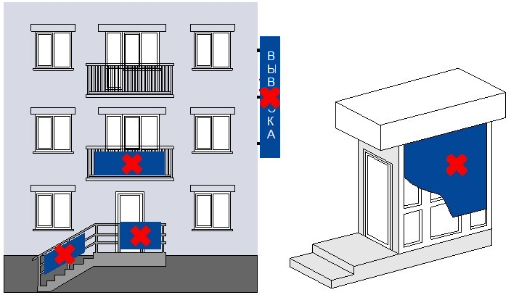

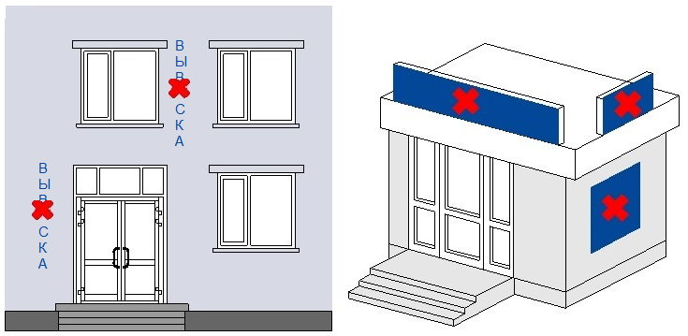
9) размещаться на колоннах, полуколоннах, пилястрах, лепнине, карнизах, пилонах, порталах, в арках (рис. 3, 4, 5 приложения № 1);

На зданиях, расположенных в зоне охраны объектов культурного наследия

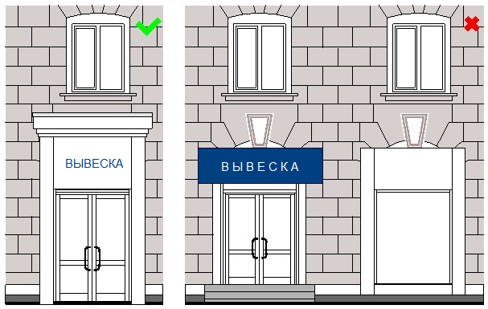
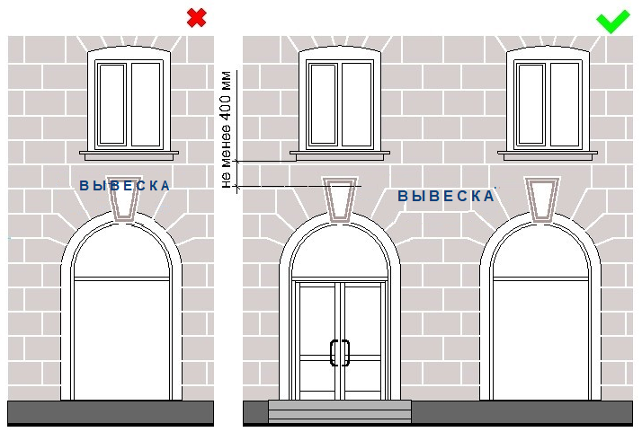

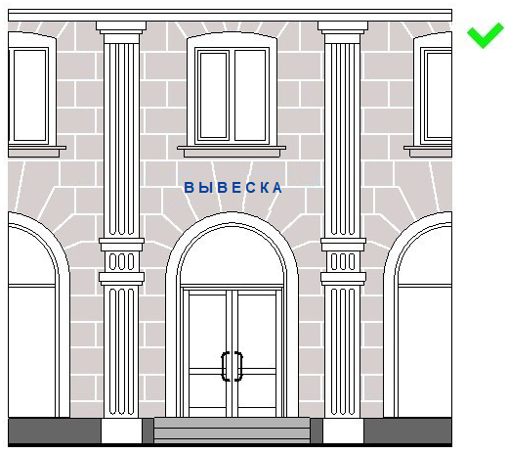 | 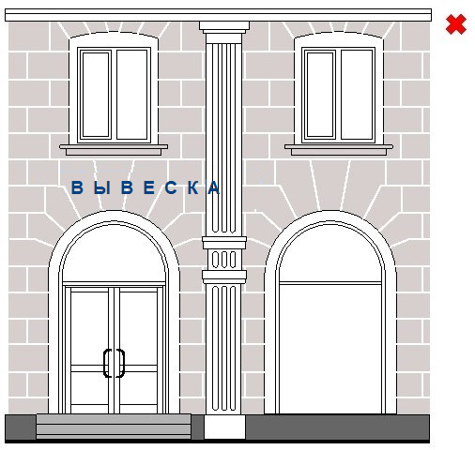

На зданиях, строениях, сооружениях, расположенных в современной застройке

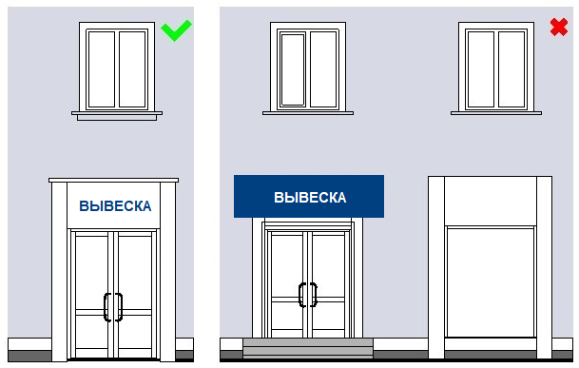

10) размещаться на заборах (за исключением размещения товарного знака, знака обслуживания, коммерческого обозначения или фирменного наименования, принадлежащего хозяйствующему субъекту или хозяйствующим субъектам, которые являются правообладателями исключительных прав на указанные средства индивидуализации), ограждениях, перилах, шлагбаумах, ограждающих конструкциях сезонных кафе при стационарных предприятиях общественного питания, балконах и лоджиях, на кровлях лоджий и балконов, витражах входных узлов (рис. 18 приложения № 1);
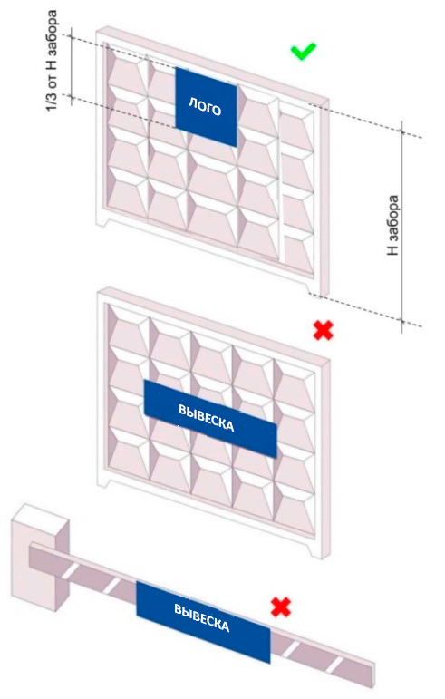

11) размещаться на расстоянии менее 2,0 м от мемориальных досок
(рис. 6 приложения № 1);

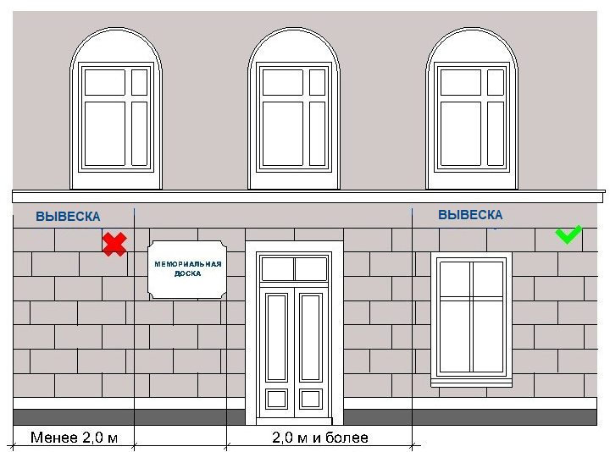

12) размещаться путем непосредственного нанесения на поверхность фасада декоративно-художественного и (или) текстового изображения (в том числе методом покраски, наклейки, напыления), кроме случая, указанного в пп. 8 п. 7.1 настоящих правил;

13) размещаться с перекрытием указателя наименований улиц и номеров домов, оконных проемов, витражей, дверных и арочных проемов, архитектурных деталей фасадов объектов (в том числе карнизов, пилонов, пилястр, лепнины, полуколонн, порталов и др.) (рис. 7 приложения № 1);
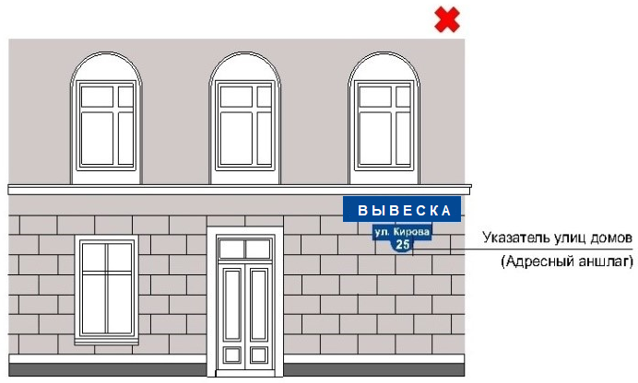

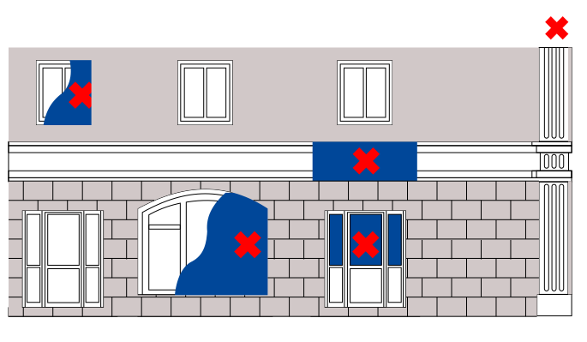
14) изготавливаться с использованием картона, ткани, в том числе баннерной сетки и других мягких, атмосферно неустойчивых материалов;

15) размещаться на фасадах здания, строения, сооружения в два ряда и более - одна над другой (рис. 8 приложения № 1);

На зданиях, расположенных в зоне охраны объектов культурного наследия

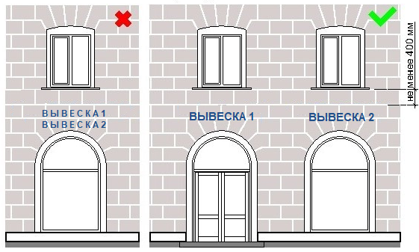

На зданиях, строениях, сооружениях, расположенных в современной застройке

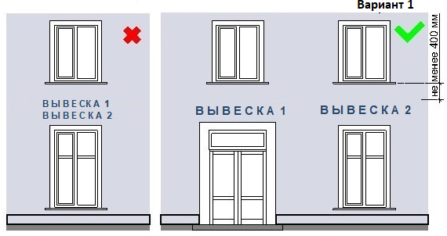
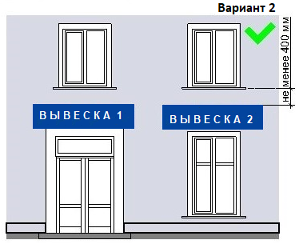
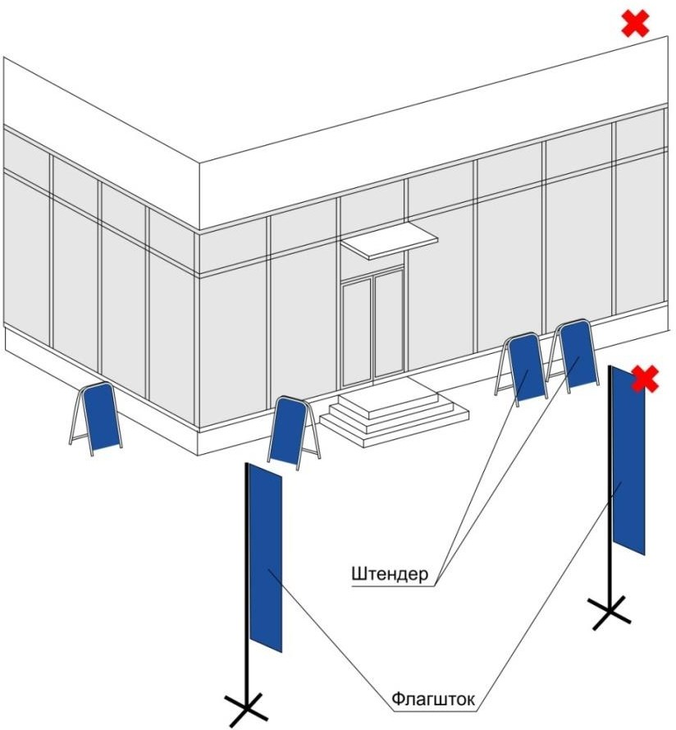
16) размещаться в виде отдельно стоящих сборно-разборных, выносных, складных конструкций (штендеров, флагштоков, аэрофигур, стендов и т.д.) (рис. 19 приложения № 1);

17) размещаться с помощью демонстрации постеров на динамических системах смены изображений (роллерные системы, системы поворотных панелей - призматроны и др.) или с помощью изображения, демонстрируемого на электронных носителях (экраны, светодиодная панель, бегущая строка и др.) (рис. 17 приложения № 1).

На зданиях, расположенных в зоне охраны объектов культурного наследия

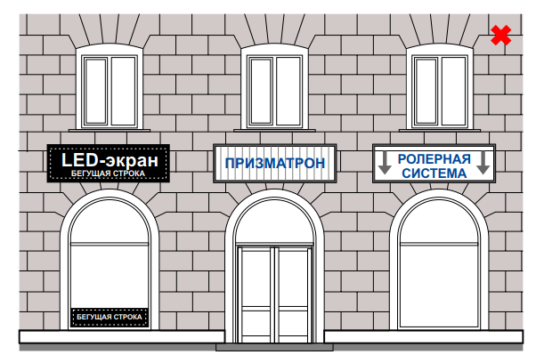
На зданиях, строениях, сооружениях, расположенных в современной застройке

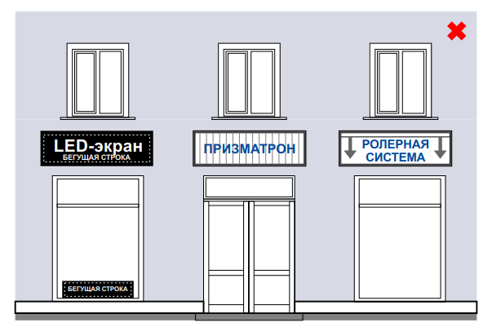

18) размещаться непосредственно на конструкции (в т.ч. сверху) на козырьках (навесах) зданий, строений, сооружений за исключением размещения на фризе (фронтальной (вертикальной) поверхности) козырька здания, строения, сооружения в пределах ее границ такого козырька (навеса) (рис. 32,33 приложения № 1);

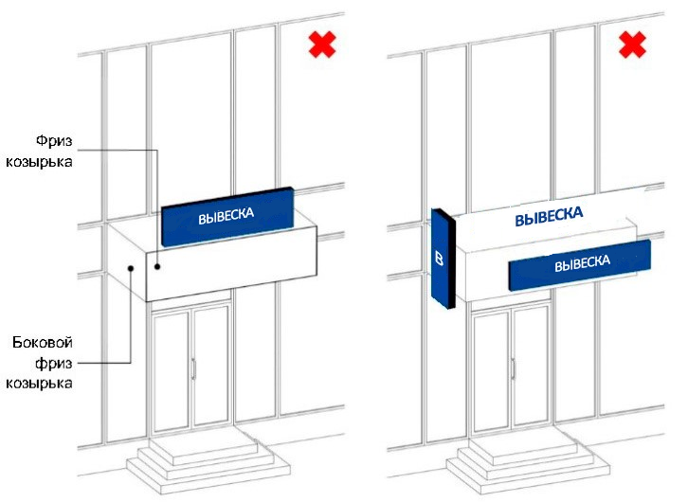

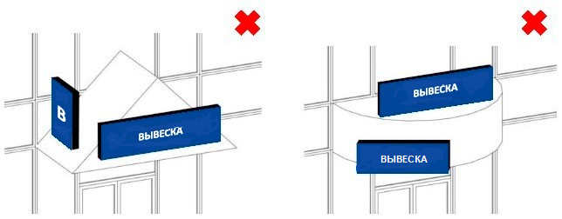

Размещение фасадной вывески на козырьке здания, строения, сооружения осуществляется на вертикальной поверхности козырька здания, строения, сооружения в пределах ее границ

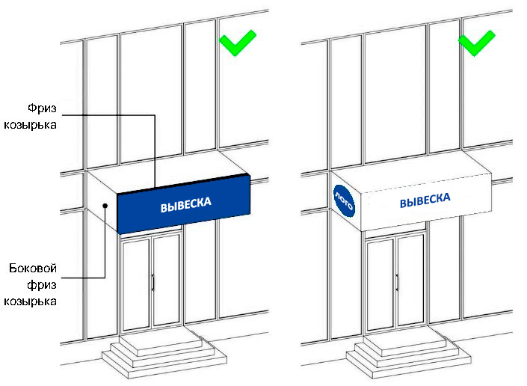
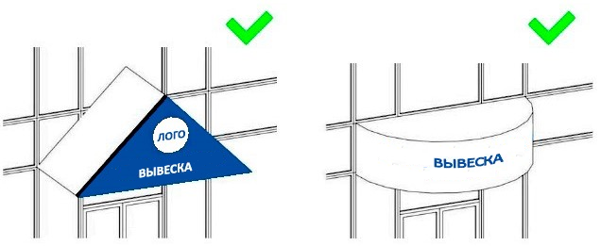

19) размещаться на кровлях зданий и сооружений.

6.3. Фасадные вывески, размещаемые на фасадах зданий, расположенных в границах зоны охраны объектов культурного наследия, должны быть выполнены в виде объемных световых элементов без подложки.

6.4. На фасадах зданий, расположенных в границах зоны охраны объектов культурного наследия, не допускается размещение фасадной вывески на фризе, имеющем архитектурный декор или орнамент.

6.5. Материалы и технологии, применяемые для изготовления информационных вывесок, в течение всего срока эксплуатации должны обеспечивать прочность, сохранение формы, окраски, иных декоративных и эксплуатационных качеств внешних элементов информационной вывески, отвечать требованиям энергосбережения, экологической безопасности, атмосфероустойчивости.

6.6. Информационные вывески могут быть размещены в виде единичной информационной вывески и (или) комплекса идентичных и (или) взаимосвязанных элементов одной информационной вывески.

6.7. На внешних поверхностях одного здания, сооружения организация и (или) индивидуальный предприниматель вправе установить не более одной информационной вывески одного из видов, установленных настоящими правилами.
Положения абзаца 1 настоящего пункта не распространяются на случаи размещения информационных вывесок организации и (или) индивидуального предпринимателя на разных уличных или лицевых фасадах одного и того же здания, при этом такие организация и (или) индивидуальный предприниматель вправе установить не более одной информационной вывески одного из видов, установленных настоящими правилами на каждом из данных фасадов.
В целях настоящих Правил под уличным или лицевым фасадом здания, сооружения понимается фасад, который видно с улицы (проезжей части), а также с территории общего пользования, в т.ч сторона здания или сооружения, с которой находится главный вход в здание или сооружение.

6.8. Информационные вывески размещаются только на плоских участках фасада, свободных от архитектурных элементов, исключительно в пределах площади внешних поверхностей объекта, соответствующей физическим размерам, занимаемых данными организациями, индивидуальными предпринимателями помещений на праве собственности, ином вещном праве или обязательственном праве, или непосредственно у входа (справа или слева) в помещение, или на входных дверях в него, кроме случаев наличия на фасаде здания, сооружения фриза.

6.9. Не допускается эксплуатация вывески, находящейся в неисправном состоянии - коррозия элементов, отсутствие отдельных конструктивных элементов (букв, крепежей, деталей), предусмотренных дизайн-проектом размещения вывески, полное или частичное отсутствие подсветки, наличие деформированных элементов.

6.10. Крепления, используемые при размещении информационных вывесок на участках поверхностей фасадов зданий, строений, сооружений с ценной отделкой (каменной, терразитовой, керамической, фактурной, рустованной), нестационарных торговых объектов должны обеспечивать сохранение таких поверхностей при воздействии на них.

6.11. Размещение информационной вывески не должно наносить ущерб внешнему виду и техническому состоянию фасадов зданий, строений, сооружений, нестационарных торговых объектов.

6.12. Размещение информационной вывески не должно способствовать скапливанию снега, замачиванию фасадов, наносить ущерб внешнему виду и техническому состоянию фасадов зданий, строений, сооружений, нестационарных торговых объектов.

6.13. Конструктивное решение информационной вывески должно обеспечивать удобство обслуживания (очистки, ремонта, замены деталей и осветительного оборудования).

6.14. Подсветка информационных вывесок, размещаемых на зданиях, строениях, сооружениях, нестационарных торговых объектов должна:
1) организовываться для всех видов информационных вывесок (за исключением отдельно размещаемых информационных табличек размером 400 мм по высоте, 300 мм по ширине и плоских фасадных вывесок);
2) иметь приглушенный свет, не создающий прямых направленных лучей в окна жилых помещений, медицинских, общеобразовательных и дошкольных учреждений и обеспечивающий безопасность для участников дорожного движения;
3) организовываться без использования динамических и мерцающих эффектов;
4) иметь внутреннее (встроенное в конструкцию) либо контр-ажурное освещение без использования внешней подсветки посредством выносного светового оборудования, включаемое с наступлением темного времени суток в соответствии с графиком включения и отключения наружного освещения населенных пунктов Тяжинского муниципального округа (рис. 20 приложения № 1).
Положения, указанные в абзаце 1 настоящего подпункта не распространяются на плоские фасадные информационные вывески, изготовленные и размещенные в соответствии с требованиями п.7.14 настоящих правил;
5) кабель-канал, гофрированная труба и прочее оборудование, используемые для электропроводки должны окрашиваться в цвет фасада здания, строения, сооружения, нестационарного торгового объекта.

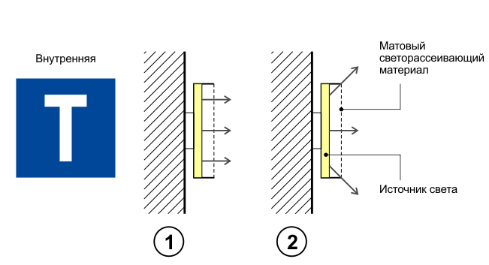

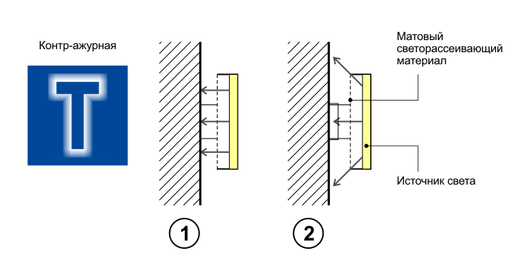
6.15. Использование в текстах (надписях), размещаемых на информационных вывесках, товарных знаков и знаков обслуживания, в том числе на иностранных языках, осуществляется только при условии их предварительной регистрации в установленном порядке на территории Российской Федерации или в случаях, предусмотренных международным договором Российской Федерации.

6.16. Размещение информационных вывесок на внешних поверхностях объектов незавершенного либо самовольного строительства запрещено.

6.17. Не допускается применение материалов с флуоресцирующим эффектом.

6.18. Размещение информационных вывесок, изготовленных из горючих материалов запрещено.

6.19. При наличии на внешних поверхностях здания, строения, сооружения в месте размещения вывески элементов инженерных сетей и (или) систем водоотведения (водосточных труб) размещение настенных вывесок осуществляется при условии обеспечения безопасности указанных систем.

6.20. Для отдельных типов информационных вывесок устанавливаются дополнительные требования, предусмотренные частью 7 настоящих правил, учитывающие особенности их размещения.

6.21. Порядок предоставления уведомления о согласовании установки информационной вывески, дизайн-проекта размещения вывески, типовая форма дизайн-проекта размещения вывески устанавливаются частью 14 настоящих правил.

7.Требования к фасадным информационным вывескам

7.1. При соблюдении норм действующего законодательства допускаются следующие варианты размещения фасадных информационных вывесок:

1) не менее 400 мм от нижней линии окон второго этажа административных и промышленных зданий, строений, сооружений, многоквартирных домов (в т.ч. блокированных), многоквартирных домов со встроенно-пристроенными, встроенными, пристроенными помещениями (рис. 11, 12, 13, 14 приложения № 1);

На зданиях, расположенных в зоне охраны объектов культурного наследия

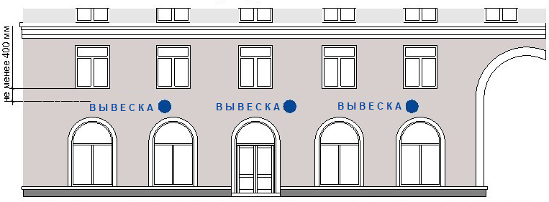
Блокированный многоквартирный дом, многоквартирный дом со встроенно-пристроенными, встроенными, пристроенными помещениями

На зданиях, строениях, сооружениях, расположенных в современной застройке

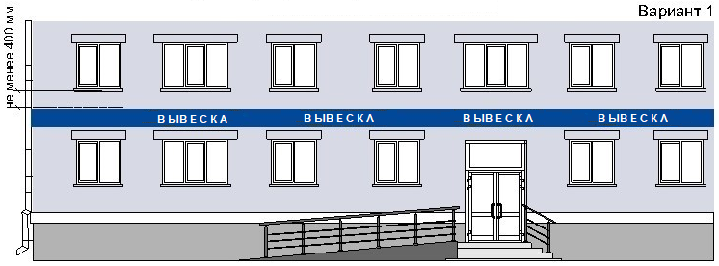

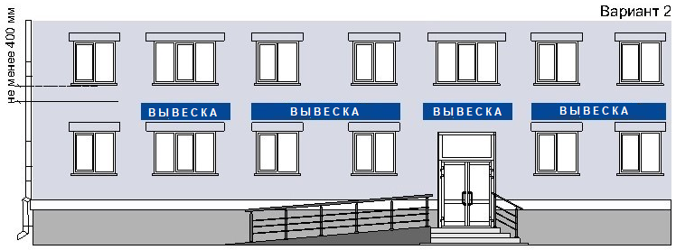
Блокированный многоквартирный дом, многоквартирный дом со встроенно-пристроенными, встроенными, пристроенными помещениями

На зданиях, строениях, сооружениях, расположенных в современной застройке

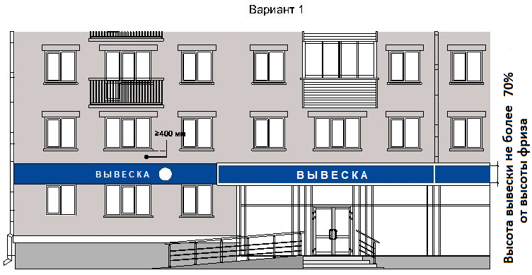
Блокированный многоквартирный дом, многоквартирный дом со встроенно-пристроенными, встроенными, пристроенными помещениями

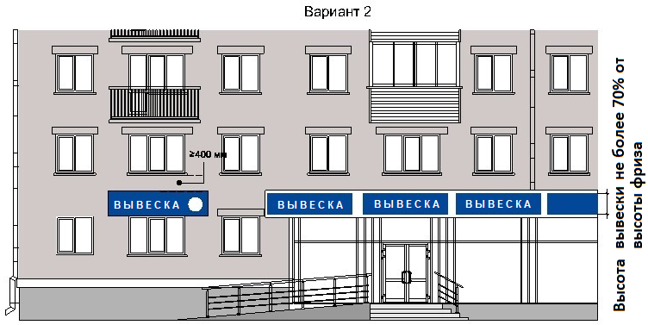
Блокированный многоквартирный дом, многоквартирный дом со встроенно-пристроенными, встроенными, пристроенными помещениями
2) в границах жилых помещений, в том числе на глухих торцах фасада ниже уровня перекрытия первого этажа многоквартирного дома, блокированного многоквартирного дома в границах общего имущества многоквартирного дома, блокированного многоквартирного дома, при условии согласования с собственниками помещений в многоквартирном доме, блокированном многоквартирном доме в соответствии с жилищным законодательством (рис. 9 приложения № 1);

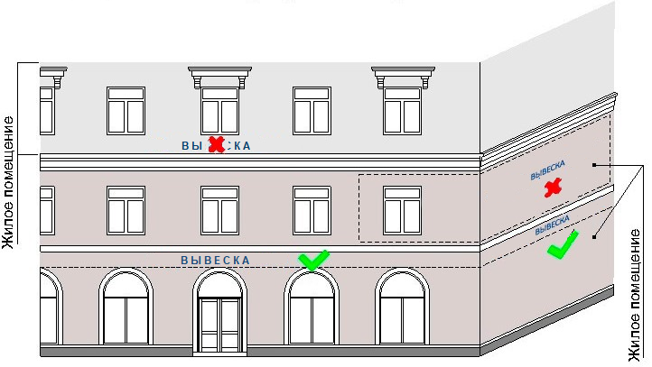

На зданиях, строениях, сооружениях, расположенных в современной застройке
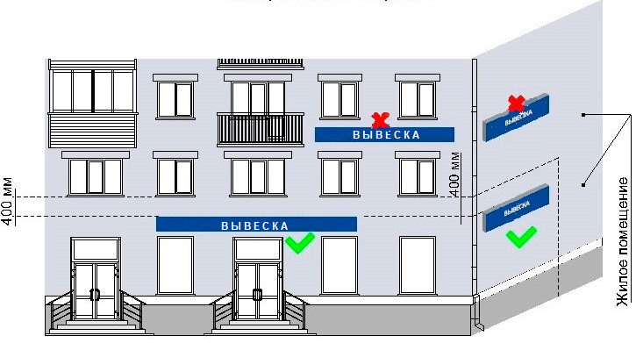

3) не менее 400 мм от нижней линии окон второго этажа административных и промышленных зданий, строений, сооружений (в случае размещения фасадных информационных вывесок – фигурных или планшетных коробов) (рис. 13 приложения № 1);

4) на линии фриза уровня первого этажа торговых, административных и промышленных зданий, строений, сооружений; блокированных многоквартирных домов, многоквартирных домов, первые этажи которых заняты нежилыми помещениями, а также со встроенно-пристроенными, встроенными, пристроенными помещениями (в случае размещения фасадных информационных вывесок – фигурных или планшетных коробов) (рис. 13 приложения № 1);

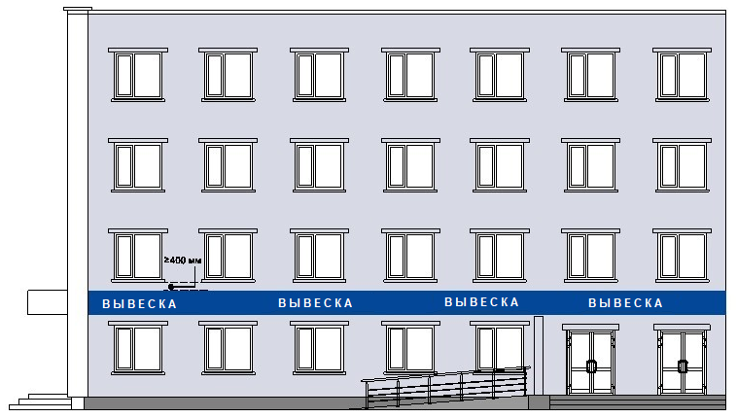
Здание со встроенно-пристроенными, встроенными, пристроенными помещениями

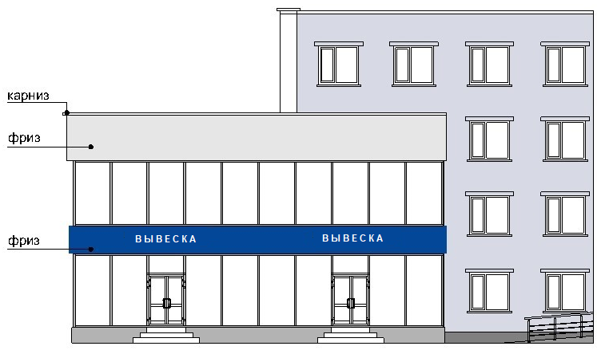

4) между верхней линией окон последнего этажа и крышей (карнизом) здания, строения, сооружения, правообладателем которого является хозяйствующий субъект, осуществляющий деятельность в указанном здании, строении, сооружении (в случае размещения таким хозяйствующим субъектом фасадных информационных вывесок (фигурных или планшетных коробов) (рис. 15 приложения № 1);

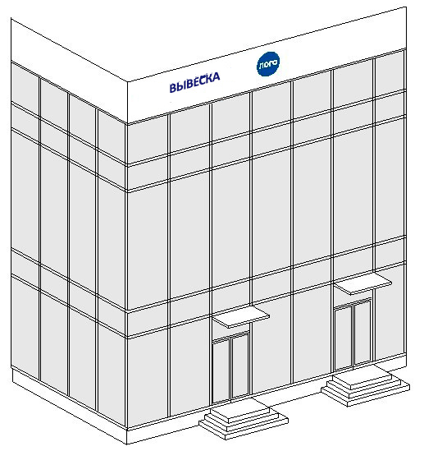

5) между верхней линией окон первого этажа и крышей (карнизом) одноэтажных зданий, строений, сооружений, но не выше 400 мм от линии крыши (карниза) (рис.14 приложения №1);

На зданиях, расположенных в зоне охраны объектов культурного наследия

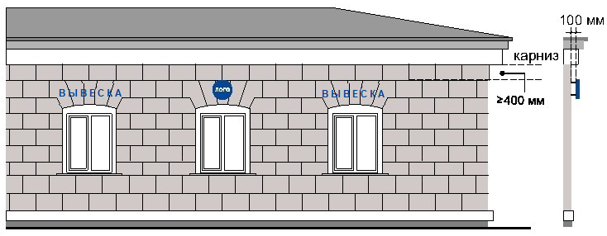

На зданиях, строениях, сооружениях, расположенных в современной застройке

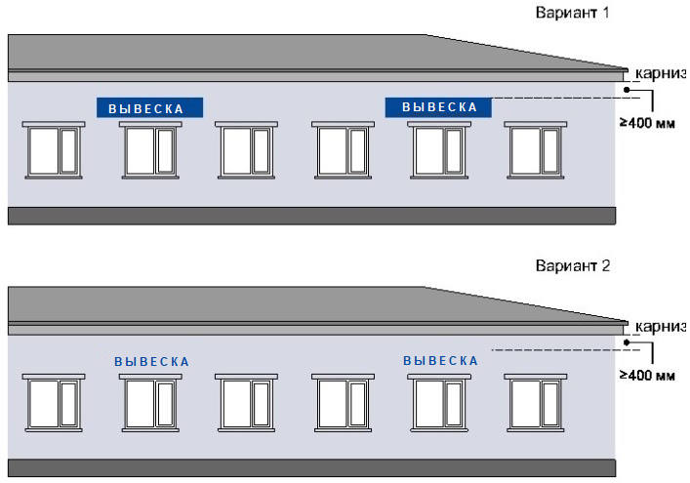

6) над окнами цокольного этажа здания, строения, сооружения не менее 400 мм от низа окна 1 этажа до верхнего края фасадной информационной вывески, но не ниже 600 мм от уровня земли до нижнего края фасадной информационной вывески (в случае если помещение, занимаемое хозяйствующим субъектом, располагается в цокольном этаже многоквартирного дома).
Высота информационной вывески должна быть не более 300 мм и отступать от плоскости фасада не более чем на 100 мм (рис. 16, приложения №1);

На зданиях, расположенных в зоне охраны объектов культурного наследия

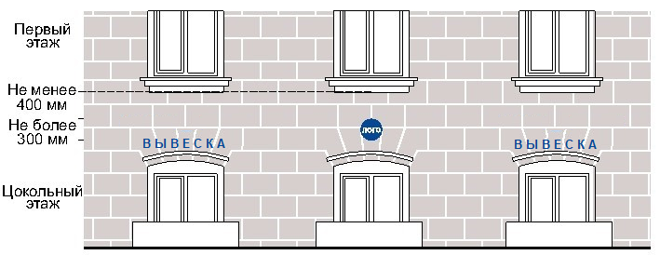

На зданиях, строениях, сооружениях, расположенных в современной застройке

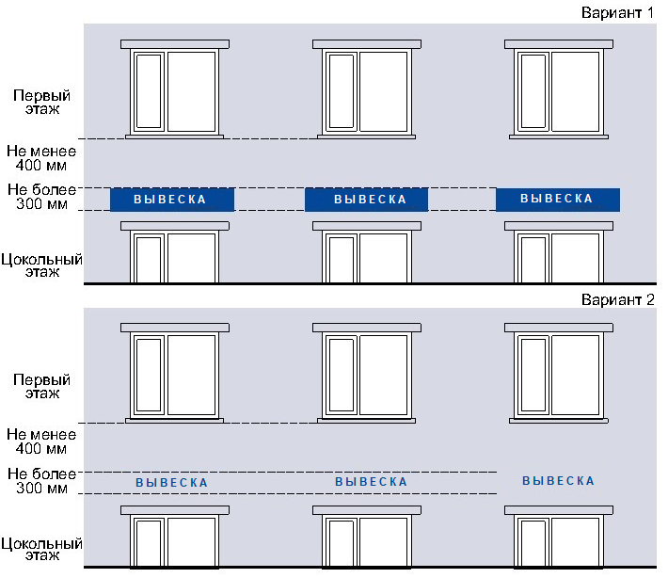

7) над дверным блоком входной группы (в случае если помещение, занимаемое хозяйствующим субъектом, располагается в подвальном этаже здания, строения, сооружения).
Высота информационной вывески должна быть не более 300 мм и отступать от плоскости фасада не более чем на 100 мм.

8) на остекленной поверхности оконного блока, витража, в случае если архитектурное решение не позволяет установить фасадную вывеску на фризе или фасаде.

На зданиях, расположенных в зоне охраны объектов культурного наследия | На зданиях, строениях, сооружениях, расположенных в современной застройке

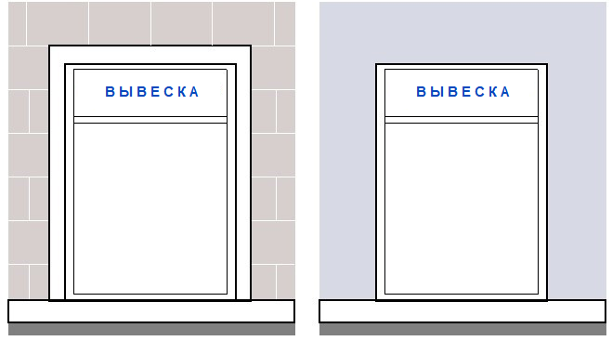
При этом площадь, занимаемая вывеской, не может быть более 30% от всей площади остекленной поверхности оконного блока, витража и шириной не более 70% от ширины занимаемой остекленной поверхности оконного блока, витража. При этом высота букв, цифр, символов не должна превышать 150 мм

7.2. При наличии на фасаде здания, строения, сооружения, нестационарного торгового объекта фриза фасадные информационные вывески размещаются исключительно на фризе (кроме объектов культурного наследия).

7.3. В случае если одна входная группа в здание, строение, сооружение является общей для двух и более хозяйствующих субъектов, размещение фасадных информационных вывесок указанных хозяйствующих субъектов над общей входной группой не допускается.
В случае, указанном в абзаце первом настоящего пункта, допускается размещение вывесок в соответствии с частью 13 настоящих правил;

7.4. Фасадные информационные вывески нескольких организаций, находящихся в одном здании, строении, сооружении, выполняются одинакового формата и компонуются в единый блок в соответствии с архитектурно- художественной концепцией.
Размещаемые на одном фасаде здания, строения, сооружения фасадные информационные вывески должны быть установлены в пределах границ помещений, занимаемых хозяйствующим субъектом, в один высотный ряд на одной горизонтали с выравниванием по средней линии с учетом ранее размещенных информационных вывесок (в случае их соответствия требованиям настоящих правил), иметь однотипное цветовое, композиционно- графическое, конструктивное решения.

7.5. В составе фасадной информационной вывески допускается использование логотипов, а также надписей на иностранном языке, или использование средств латинского или иного не кириллического алфавита, графических обозначений или их комбинаций, зарегистрированных в установленном порядке в качестве товарного знака или знака обслуживания.

7.6. Цветовое решение фасадной информационной вывески должно соотносится с архитектурным решением фасада здания, строения, сооружения, на котором размещается такая информационная вывеска, если иное не оговорено зарегистрированным товарным знаком, знаком обслуживания, коммерческого обозначения или фирменного наименования, принадлежащего хозяйствующему субъекту или хозяйствующим субъектам, которые являются правообладателями исключительных прав на указанные средства индивидуализации.

7.7. В оформлении фасадной информационной вывески не должно использоваться более четырех цветов (трех основных цветов и одного дополнительного цвета), за исключением случаев использования товарного знака, знака обслуживания.

7.8. Композиционно-графическим решением фасадной информационной вывески является размещение композиции (объемных световых элементов: букв, цифр, символов, декоративно-художественных элементов) не более чем в две строки по горизонтали.
Величина межстрочного интервала (кернинга) без учета выносных элементов шрифта в шрифтовой композиции фасадной информационной вывески, составленной из двух строк, для композиции из прописных букв должна составлять от 0,5 до 0,75 высоты прописной буквы, для композиции, состоящей из строчных букв – не более одной высоты строчной буквы.

7.9. Оформление шрифтовой композиции фасадной информационной вывески должно осуществляться с использованием не более двух гарнитур шрифта, с соблюдением равномерного межбуквенного интервала (кернинга) и силуэта букв, характерного для каждой гарнитуры шрифта.

7.10. Конструктивным решением фасадной информационной вывески являются следующие варианты исполнения:

1) композиция из отдельных объемных световых элементов: букв, цифр, символов, декоративно-художественных элементов (фасадная информационная вывеска без подложки);
2) композиция из отдельных букв, цифр, символов, декоративно- художественных элементов, размещенных на общей подложке (фасадная информационная вывеска на подложке);
3) световой короб сложной формы (фигурный короб);
4) световой короб простой формы (планшетный короб);
5) плоская фасадная информационная вывеска (композиция с непосредственным способом нанесения на поверхность подложки, декоративно-художественного и (или) текстового изображения, методом наклейки либо иными методами, обеспечивающими надежную фиксацию декоративно-художественного и (или) текстового изображения).

7.11. Фасадные информационные вывески без подложки

7.11.1. Размещение фасадной информационной вывески без подложки осуществляется с соблюдением следующих требований:

1) общая высота текстовой части с учетом высоты выносных элементов шрифта должна составлять не более 400 мм для фасадной информационной вывески, состоящей из одной строки (за исключением случаев размещения фасадной информационной вывески без подложки на фризе и (или) на фасаде отдельно стоящего здания, строения, сооружения, в котором осуществляет свою деятельность только одна организация (индивидуальный предприниматель), при условии, что данное здание, строение, сооружение не является объектом культурного наследия и не расположено в зоне охраны объекта культурного наследия, также при этом на такой информационной вывеске может содержаться информация касательно только данной организации (данного индивидуального предпринимателя) (рис. 22, 23 приложения №1);

2) общая высота текстовой части с учетом высоты выносных элементов шрифта должна составлять не более 450 мм для фасадной информационной вывески, состоящей из двух строк (за исключением случаев размещения фасадной информационной вывески без подложки на фризе и (или) на фасаде отдельно стоящего здания, строения, сооружения, в котором осуществляет свою деятельность только одна организация (индивидуальный предприниматель), при условии, что данное здание, строение, сооружение не является объектом культурного наследия и не расположено в зоне охраны объекта культурного наследия, также при этом на такой информационной вывеске может содержаться информация касательно только данной организации (данного индивидуального предпринимателя) (рис. 22, 23 приложения №1);

3) общая высота фасадных информационных вывесок, размещаемых на внешних поверхностях торговых, офисных центров, а также культурно-зрелищных зданий (кинотеатров, концертных и выставочных залов, клубов, театров, цирков, музеев, выставок, спортивно-зрелищных и спортивных зданий, сооружений с числом мест для зрителей более 500, аквапарков) определяется архитектурно-художественной концепцией размещения информационных вывесок в соответствии с частью 13 настоящих правил;

4) общая высота текстовой части с учетом высоты выносных элементов шрифта в случае размещения фасадной информационной вывески без подложки на фасаде отдельно стоящего здания, строения, сооружения, в котором осуществляет свою деятельность только одна организация (индивидуальный предприниматель), при условии, что данное здание, строение, сооружение не является объектом культурного наследия и не расположено в зоне охраны объекта культурного наследия, также при этом на такой информационной вывеске может содержаться информация касательно только данной организации (данного индивидуального предпринимателя), должна составлять не более 650 мм для фасадной информационной вывески, состоящей из одной строки (рис. 22, 23 приложения №1);

5) общая высота текстовой части с учетом высоты выносных элементов шрифта в случае размещения фасадной информационной вывески без подложки на фасаде отдельно стоящего здания, строения, сооружения, в котором осуществляет свою деятельность только одна организация (индивидуальный предприниматель), при условии, что данное здание, строение, сооружение не является объектом культурного наследия и не расположено в зоне охраны объекта культурного наследия, также при этом на такой информационной вывеске может содержаться информация касательно только данной организации (данного индивидуального предпринимателя), должна составлять не более 750 мм для фасадной информационной вывески, состоящей из двух строк (рис. 22, 23 приложения №1); ;

6) максимальная высота объемных декоративно-художественных элементов, размещаемых в составе фасадной информационной вывески, должна быть не более 450 мм (за исключением случаев размещения фасадной информационной вывески без подложки на фризе и (или) на фасаде отдельно стоящего здания, строения, сооружения, в котором осуществляет свою деятельность только одна организация (индивидуальный предприниматель), при условии, что данное здание, строение, сооружение не является объектом культурного наследия и не расположено в зоне охраны объекта культурного наследия, также при этом на такой информационной вывеске может содержаться информация касательно только данной организации (данного индивидуального предпринимателя) (рис. 23,25 приложения №1);

7) максимальная высота объемных декоративно-художественных элементов, размещаемых в составе фасадной информационной выввески, в случае размещения фасадной информационной вывески без подложки на фасаде отдельно стоящего здания, строения, сооружения, в котором осуществляет свою деятельность только одна организация (индивидуальный предприниматель), при условии, что данное здание, строение, сооружение не является объектом культурного наследия и не расположено в зоне охраны объекта культурного наследия, также при этом на такой информационной вывеске может содержаться информация касательно только данной организации (данного индивидуального предпринимателя), должна быть не более 750 мм (рис. 23,25 приложения №1);

Фасадные вывески (без подложки)

Отдельные буквы в одну строку

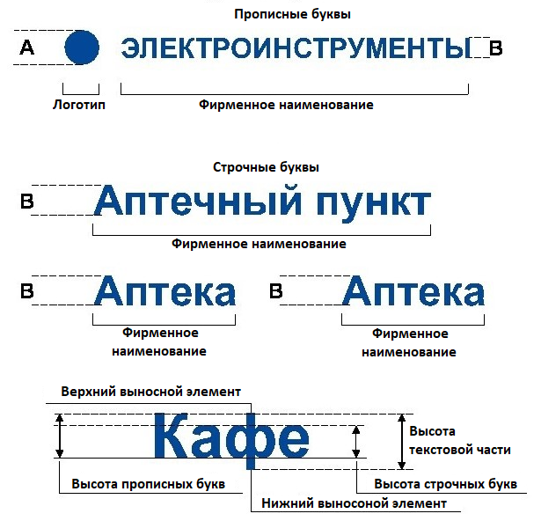

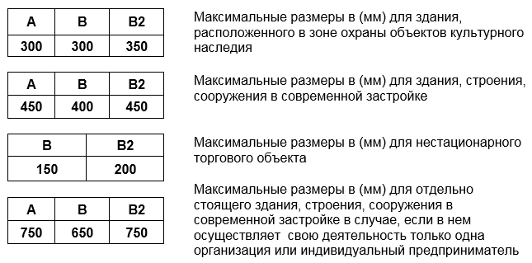

Фасадные вывески (без подложки)

Отдельные буквы в две строки

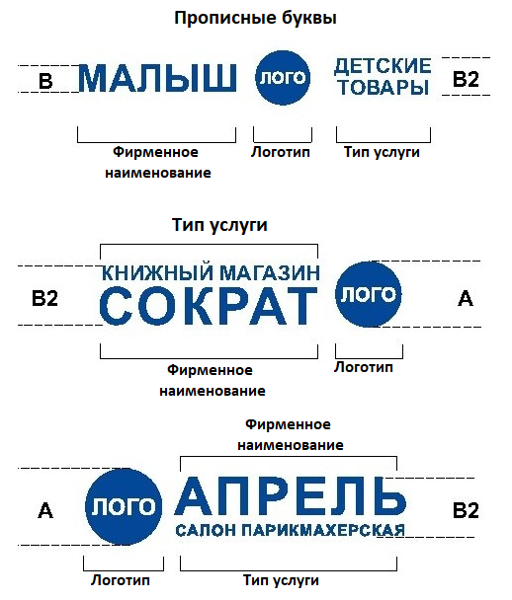

8) для нестационарных торговых объектов общая высота текстовой части с учетом высоты выносных элементов шрифта для фасадной информационной вывески, состоящей из одной строки должна составлять не более 150 мм. (рис. 21. приложения №1)
- для нестационарных торговых объектов максимальная высота объемных декоративно-художественных элементов (в т.ч. логотипа), размещаемых в составе фасадной информационной вывески должна составлять не более 200 мм (рис. 22, 23 приложения №1);

На нестационарных торговых объектах

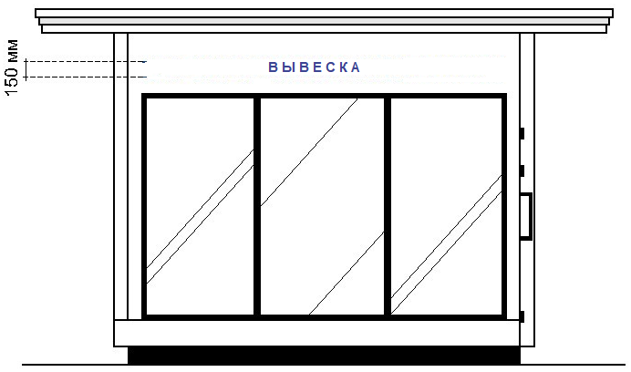

9) для зданий, расположенных в зоне охраны объектов культурного наследия, общая высота текстовой части с учетом высоты выносных элементов шрифта должна составлять не более 300 мм для фасадной информационной вывески, состоящей из одной строки, максимальная высота объемных декоративно-художественных элементов, размещаемых в составе фасадной информационной вывески не более 350 мм (рис. 22,23 приложения №1);

13) в случае размещения фасадной информационной вывески путем крепления каждого элемента на единую монтажную раму, все элементы рамы должны быть окрашены в тон участка фасада здания, строения, сооружения, нестационарного торгового объекта на котором осуществляется размещение. Для сохранения прочностных характеристик фасадов зданий, строений, сооружений, нестационарных торговых объектов, а также возможности установки рам от других информационных вывесок без сверления дополнительных отверстий в фасаде каркас монтажной рамы должен предусматривать отверстия для крепления фасадной информационной вывески с фиксированным шагом 500 мм.

Фасадные вывески (без подложки)

фасадная вывеска без подложки в две строки

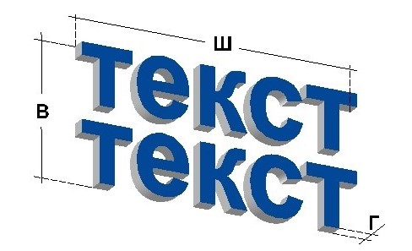
фасадная вывеска без подложки в одну строку

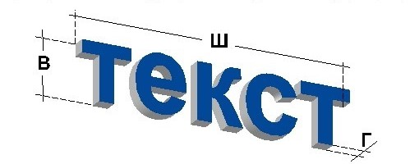
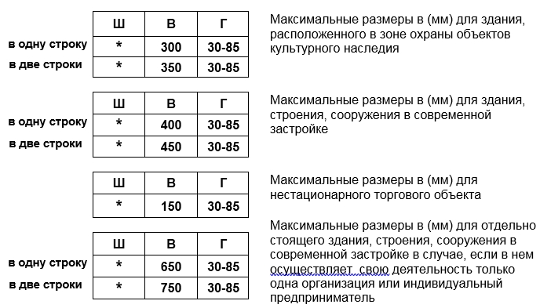

10) толщина торцевого профиля букв, цифр, символов в составе фасадной информационной вывески должна составлять от 30 до 85 мм (рис. 24 приложения №1);

11) максимальное расстояние между плоскостью фасада здания, строения, сооружения и основанием букв, цифр, символов, декоративно-художественных элементов в составе фасадной вывески должно составлять 50 мм (рис. 25, 27 приложения №1)

12) крайняя точка элементов фасадной информационной вывески (без подложки) должна находиться на расстоянии не более чем 130 мм от плоскости фасада (фриза) здания, строения, сооружения, нестационарного торгового объекта (рис. 25 приложения №1);
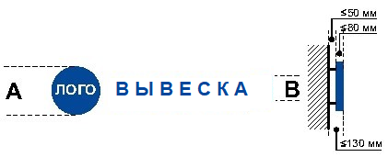

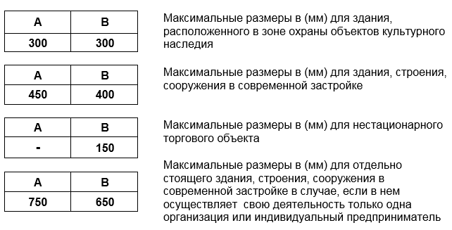

7.11.2. Согласование установки информационной вывески, дизайн-проекта размещения вывески на территории Тяжинского муниципального округа в случае размещения фасадной информационной вывески без подложки на фасаде отдельно стоящего здания, строения, сооружения, в котором осуществляет свою деятельность только одна организация (индивидуальный предприниматель), при условии, что данное здание, строение, сооружение не является объектом культурного наследия и не расположено в зоне охраны объекта культурного наследия, также при этом на такой информационной вывеске содержится информация касательно только данной организации (данного индивидуального предпринимателя) действует до дня размещения на таком фасаде дополнительной информационной вывески, содержащей информацию касательно деятельности другой организации (другого индивидуального предпринимателя), но не более, чем 1 год.
При этом, при таком размещении на данном фасаде одновременно нескольких информационных вывесок нескольких организаций (индивидуальных предпринимателей) эти информационные вывески должны быть композиционно взаимоувязаны и размещены согласно архитектурно-художественной концепции на размещение информационных вывесок на данном фасаде, согласованной в порядке, предусмотренном настоящими правилами.

7.12. Фасадные информационные вывески на подложке

7.12.1. Размещение фасадной информационной вывески на подложке осуществляется с соблюдением следующих требований:

1) максимальная высота фасадной информационной вывески должна составлять не более 500 мм (за исключением случаев размещения фасадной информационной вывески на фризе) (рис. 26 приложения №1);

Фасадные вывески (на подложке)

Композиция из отдельных объемных элементов: букв, цифр, символов, декоративно-художественных элементов

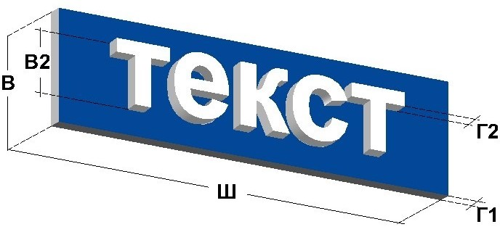

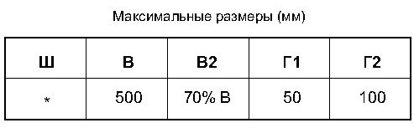

* Определяется архитектурно-художественной концепцией размещения фасадных вывесок

2) общая высота текстовой части, а также декоративно-художественных элементов, размещаемых на подложке в виде объемных символов, должна составлять не более 70 % высоты подложки (рис. 26, 27 приложения №1);

Фасадные вывески (на подложке)

Композиция из отдельных объемных элементов: букв, цифр, символов, декоративно-художественных элементов

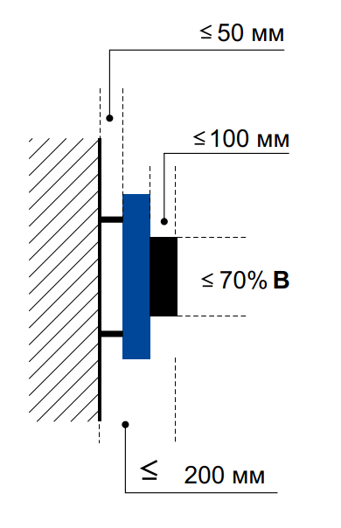

3) ширина каждого бокового поля (справа и слева от текста) фасадной информационной вывески должна составлять не менее ширины прописной буквы «О» в начертании шрифта, используемого в информационной вывеске;

4) толщина торцевого профиля объемных букв, цифр, символов должна составлять не менее 10 мм и не более 100 мм (рис. 27 приложения №1);

5) толщина подложки должна составлять не менее 30 мм и не более 50 мм;

6) расстояние между плоскостью фасада (фриза) здания, строения, сооружения и ближайшей точкой подложки должно быть не более 50 мм (рис. 27 приложения №1);

7) крайняя точка элементов фасадной информационной вывески должна находиться на расстоянии не более чем 200 мм от плоскости фасада здания, строения, сооружения (рис. 27 приложения №1);

8) в случае размещения на фасаде здания, строения, сооружения нескольких фасадных информационных вывесок, подложки соседних фасадных информационных вывесок должны монтироваться между собой вплотную без видимых зазоров либо с равным шагом (ритмом) и выполняться с использованием одного цвета.

7.13. Фигурные, планшетные короба

7.13.1. Размещение фигурного, планшетного коробов осуществляется с соблюдением следующих требований:

1) максимальная высота светового планшетного короба не должна превышать 500 мм (за исключением случаев размещения светового короба на фризе) (рис. 28 приложения №1);

2) максимальная высота светового фигурного короба не должна превышать 500 мм (за исключением случаев размещения светового фигурного короба на фризе и (или) на фасаде отдельно стоящего здания, строения, сооружения, в котором осуществляет свою деятельность только одна организация (индивидуальный предприниматель), при условии, что данное здание, строение, сооружение не является объектом культурного наследия и не расположено в зоне охраны объекта культурного наследия, также при этом на такой информационной вывеске может содержаться информация касательно только данной организации (данного индивидуального предпринимателя), (рис. 28 приложения №1);

3) максимальная высота светового фигурного короба в случае размещения светового фигурного короба на фасаде отдельно стоящего здания, строения, сооружения, в котором осуществляет свою деятельность только одна организация (индивидуальный предприниматель), при условии, что данное здание, строение, сооружение не является объектом культурного наследия и не расположено в зоне охраны объекта культурного наследия, также при этом на такой информационной вывеске может содержаться информация касательно только данной организации (данного индивидуального предпринимателя) не должна превышать 750 мм (рис. 28 приложения №1);

Фасадные вывески

Световой короб простой формы (планшетный короб)

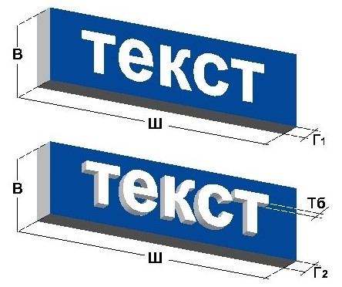

Световой короб сложной формы (фигурный короб)

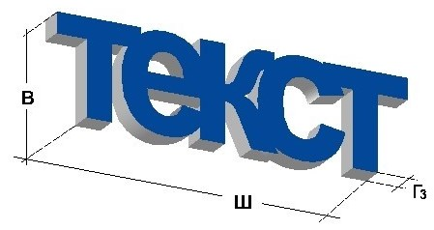

Максимальные размеры, мм

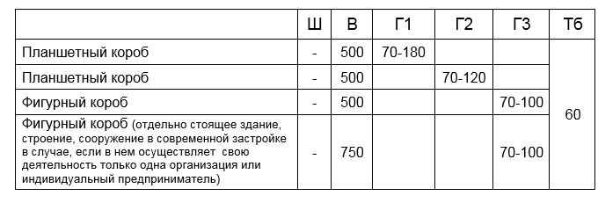

4) толщина светового короба должна составлять 70- 180 мм (рис. 28 приложения №1);

5) расстояние от крайней точки элементов светового короба до стены фасада (фриза) здания, строения, сооружения должна быть не более 180 мм (рис. 29 приложения №1);

Световой короб простой формы (планшетный короб)

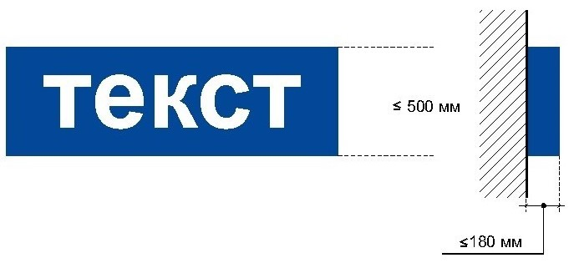
Световой короб сложной формы (фигурный короб)

6) в случае размещения на одном фасаде здания, строения, сооружения нескольких планшетных коробов в виде комплекса блокированных фасадных информационных вывесок, их высота и толщина должны быть идентичными, соседние планшетные короба должны монтироваться между собой вплотную без видимых зазоров, фон информационного поля для каждого планшетного короба должен быть одного цвета.

7.13.2. Согласование установки информационной вывески, дизайн-проекта размещения вывески на территории Тяжинского муниципального округа в случае размещения светового фигурного короба на фасаде отдельно стоящего здания, строения, сооружения, в котором осуществляет свою деятельность только одна организация (индивидуальный предприниматель), при условии, что данное здание, строение, сооружение не является объектом культурного наследия и не расположено в зоне охраны объекта культурного наследия, также при этом на такой информационной вывеске содержится информация касательно только данной организации (данного индивидуального предпринимателя), действует до дня размещения на таком фасаде дополнительной информационной вывески, содержащей информацию касательно деятельности другой организации (другого индивидуального предпринимателя), но не более, чем 1 год.
При этом, при таком размещении на данном фасаде одновременно нескольких информационных вывесок нескольких организаций (индивидуальных предпринимателей) эти информационные вывески должны быть композиционно взаимоувязаны и размещены согласно архитектурно-художественной концепции на размещение информационных вывесок на данном фасаде, согласованной в порядке, предусмотренном настоящими правилами.

7.14. Плоские фасадные информационные вывески

7.14.1. Размещение плоской фасадной информационной вывески осуществляется в соответствии со следующими требованиями:

1) подложка плоской фасадной информационной вывески должна быть выполнена из листового, твердого, негорючего, устойчивого к атмосферным осадкам материала;

2) толщина подложки устанавливается в зависимости от используемого материала с условием обязательного обеспечения пространственной жесткости информационной вывески, при этом максимальное значение должно составлять не более 40 мм,;

3) декоративно-художественное и (или) текстовое изображение плоской фасадной информационной вывески должно быть нанесено на подложку методом наклейки либо иными методами, обеспечивающими надежную фиксацию декоративно-художественного и (или) текстового изображения;

4) материал из которого выполняется декоративно-художественное и (или) текстовое изображение плоской фасадной информационной вывески должен быть негорючим, устойчивым к атмосферным осадкам и ультрафиолетовому излучению, при этом не допускается применение материалов с флуоресцирующим эффектом;

5) максимальная высота подложки не должна превышать 500 мм (за исключением случаев размещения плоской фасадной информационной вывески на фризе) (рис. 30 приложения №1);

6) высота информационного поля (текстовой части) и (или) декоративно- художественного элемента плоской фасадной информационной вывески должны быть не более 70 % от высоты подложки, а их длина – не более 70 % от длины подложки (рис. 30 приложения №1);

7) в случае размещения на одном фасаде здания, строения, сооружения нескольких плоских фасадных информационных вывесок в виде комплекса блокированных фасадных информационных вывесок, их высота и толщина подложки должны быть идентичными, соседние плоские фасадные информационные вывески должны монтироваться между собой вплотную без видимых зазоров, фон информационного поля для каждой плоской фасадной информационной вывески должен быть одного цвета.

Плоская фасадная информационная вывеска

7.15. Фасадные информационные вывески на фризе здания

7.15.1. Размещение фасадной информационной вывески на фризе здания, строения, сооружения осуществляется в соответствии со следующими требованиями:

- высота информационного поля (текстовой части) и (или) декоративно-
художественного элемента информационной вывески должны быть не более 70 % от высоты фриза и подложки, а их длина – не более 70 % от длины фриза и подложки (рис. 31 приложения №1);

Фасадные вывески (на фризе)

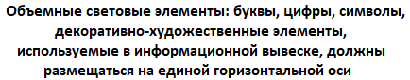
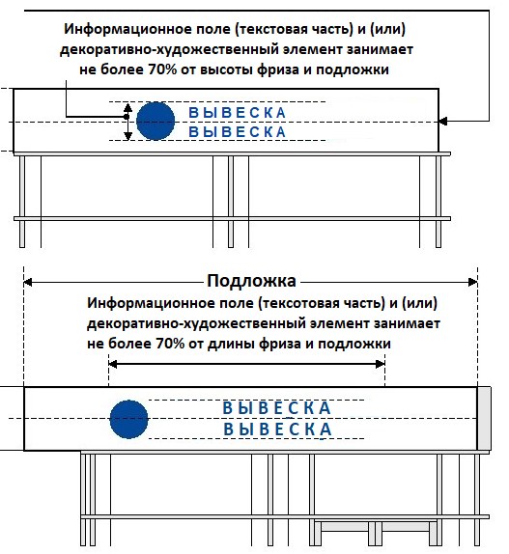

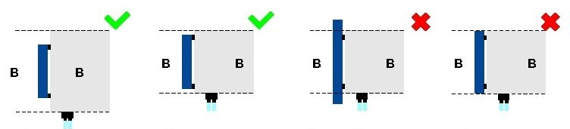

Высота фриза  ≥ 700 мм | Высота фасадной вывески не более 70% от высоты фриза | Высоты фриза меньше высоты фасадной вывески | Высота фриза равна высоте фасадной вывески

2) объемные световые элементы: буквы, цифры, символы, декоративно- художественные элементы, используемые в фасадной информационной вывеске, должны размещаться на единой горизонтальной оси (рис. 11,12,13 приложения №1);

- высота размещаемых на фризе планшетных коробов, фасадных
вывесок на подложке (без подложки) должна быть не более 70% от высоты фриза (рис. 31 приложения №1);

3) в случае если высота фриза превышает 700 мм фасадные информационные вывески, следует размещать по его центральной оси, высота фасадных информационных вывесок должна быть не более максимально разрешенной высоты в соответствии с настоящими правилами;

4) не допускается выход фасадной информационной вывески за границы фриза.

7.16. Фасадные информационные вывески на козырьке здания, строения, сооружения
7.16.1. Размещение фасадной информационной вывески на козырьке здания, строения, сооружения осуществляется на вертикальной поверхности козырька здания, строения, сооружения в пределах ее границ (рис. 32, 33 приложения №1).

8. Требования к консольным информационным вывескам

8.1. Допускаются следующие варианты размещения консольных информационных вывесок:

- не менее 400 мм от нижней линии окон второго этажа зданий,
строений, сооружений (рис. 34 приложения №1);

На зданиях, расположенных в зоне охраны объектов культурного наследия

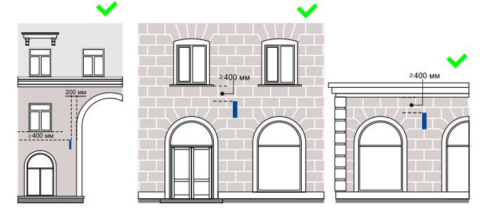
На зданиях, строениях, сооружениях, расположенных в современной застройке

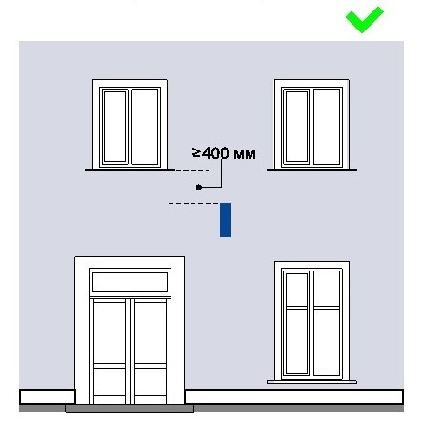

2) между верхней линией окон первого этажа и крышей (карнизом) одноэтажных зданий, строений, сооружений, но не выше 400 мм от линии крыши (карниза) (рис. 34 приложения №1);

3) у арок здания, строения, сооружения (в случае если вход в помещение, занимаемое хозяйствующим субъектом, организован со стороны внутреннего двора здания, строения, сооружения) (рис. 34 приложения №1).

8.2. Размещение консольных информационных вывесок осуществляется на фасаде здания, строения, сооружения перпендикулярно к поверхности фасада и его конструктивных элементов в пределах границ помещений, занимаемых хозяйствующим субъектом или хозяйствующими субъектами, в один высотный ряд на единой горизонтальной оси с выравниванием по средней линии с учетом ранее размещенных на фасаде здания, строения, сооружения консольных и иных информационных вывесок (в случае их соответствия требованиям настоящих правил) (рис. 35 приложения №1).

На зданиях, расположенных в зоне охраны объектов культурного наследия

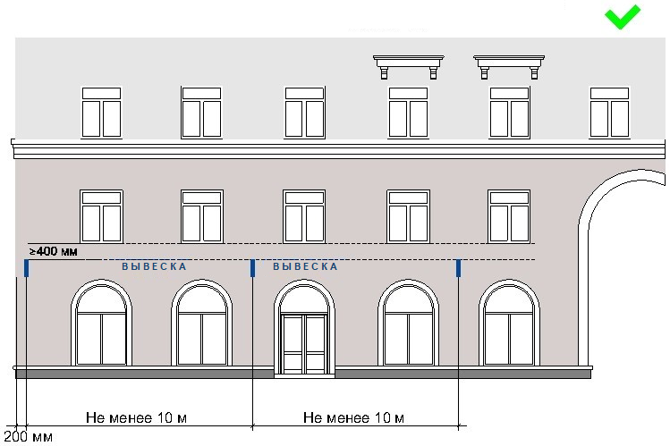

На зданиях, строениях, сооружениях, расположенных в современной застройке

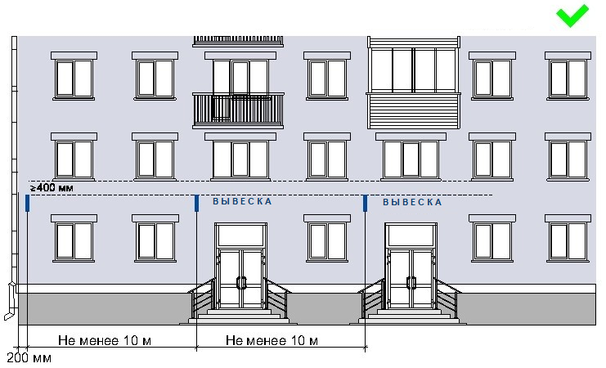

В случае если хозяйствующий субъект или хозяйствующие субъекты занимают помещения, выходящие на угол здания, строения, сооружения допускается размещение только одной консольной информационной вывески на одном фасаде, соответствующем занимаемым хозяйствующим субъектом или хозяйствующими субъектами помещениями.

8.3. Размещение консольных информационных вывесок допускается с соблюдением следующих требований:

1) размеры консольной информационной вывески должны быть не более
450 мм по высоте и 450 мм по ширине (за исключением консольных информационных вывесок, размещаемых на фасадах объектов культурного наследия и фасадах зданий, расположенных в границах зоны охраны объектов культурного наследия) (рис. 36 приложения №1);

2) размеры консольной информационной вывески, размещаемой на фасадах объектов культурного наследия и фасадах зданий, расположенных в границах зоны охраны объектов культурного наследия, должны быть не более 350 мм по высоте и 350 мм по ширине (рис. 37 приложения №1);

Консольные вывески

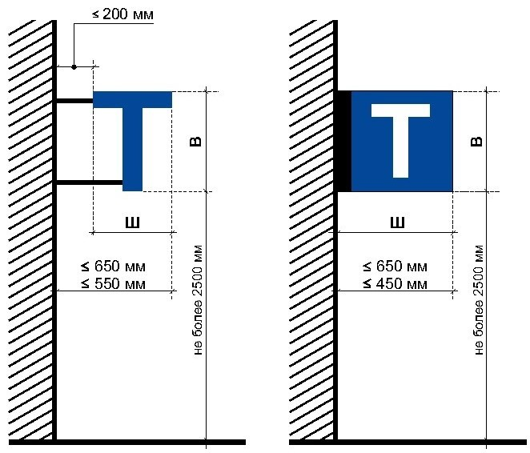

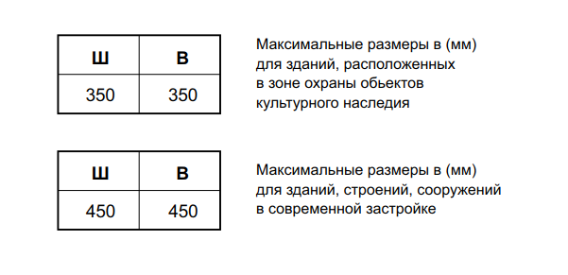
Консольные вывески

Плоская композиция

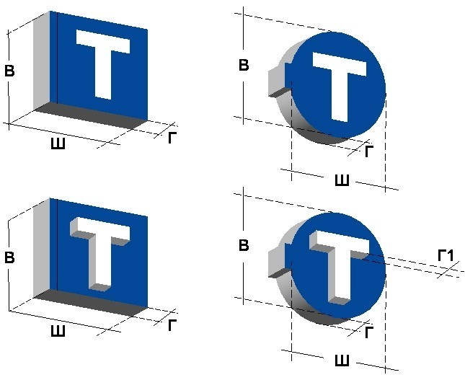

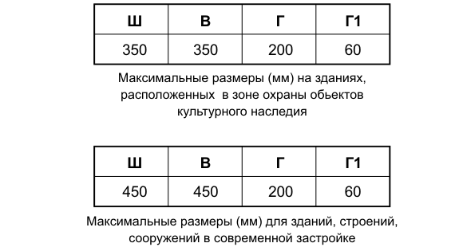

3) расстояние от консольной информационной вывески до плоскости фасада (выступающих элементов фасада) здания, строения, сооружения должно составлять не более 200 мм, при этом крайняя точка лицевой стороны консольной информационной вывески не должна выступать от стены, на которую она крепится, более чем на 650 мм (рис. 36 приложения №1);

4) расстояние от уровня поверхности земли до нижнего края консольной информационной вывески должно быть не менее 2500 мм (рис. 36
приложения №1);

5) расстояние между консольными информационными вывесками должно составлять не менее 10,0 м (рис. 35 приложения №1);

6) консольные информационные вывески должны быть выполнены в двустороннем варианте

7) при наличии на фасаде объекта других информационных вывесок (в случае их соответствия требованиям настоящих правил) консольные вывески располагаются с ними на единой горизонтальной оси;

8) запрещается размещение консольных информационных вывесок рядом с балконами, одна над другой, а также если ширина тротуара не превышает 1,0 м.

9.Требования к витражным информационным вывескам

9.1. Оформление витражей, в т.ч. витрин, должно иметь комплексный характер, единое цветовое решение и подсветку, высокое качество художественного решения и исполнения, соответствовать архитектурно-декоративной пластике всего фасада здания, строения, сооружения.

9.2. Витражные информационные вывески с внутренней стороны остекления витража размещаются в соответствии со следующими требованиями:

1) расстояние от витражной информационной вывески до остекления витража должно составлять не менее 150 мм (рис. 38 приложения №1);

На зданиях, расположенных в зоне охраны объектов культурного наследия

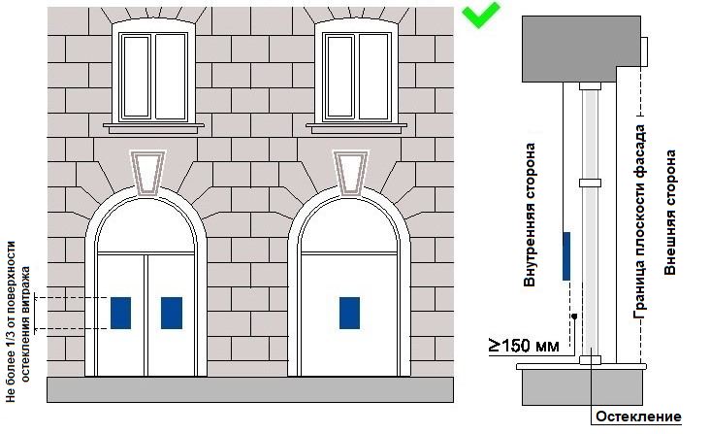

На зданиях, строениях, сооружениях, расположенных в современной застройке

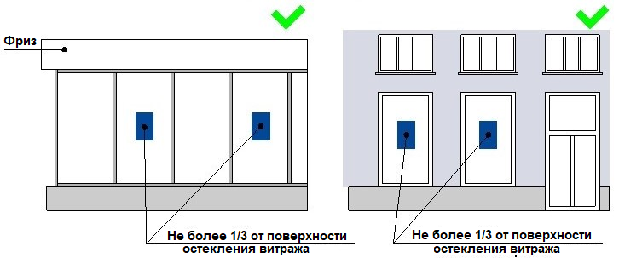

2) во внутреннем пространстве витража допускается размещение подвесных тонких световых панелей с изображениями информационного характера максимальной площадью подобных витражных вывесок не более 1/3 остекленной поверхности витража (рис. 38 приложения №1);

3) во внутреннем пространстве витража допускается размещение подвесных композиций из объемных световых элементов высотой не более 0,20 м (рис. 39 приложения № 1);

На зданиях, расположенных в зоне охраны объектов культурного наследия

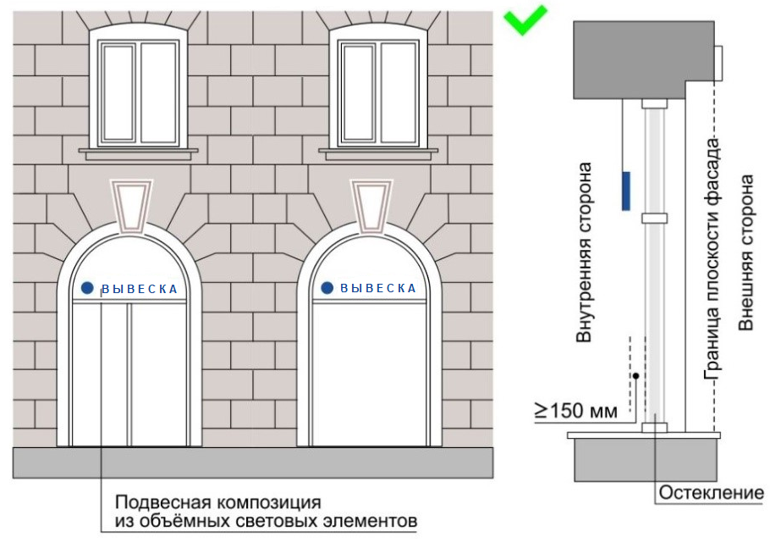

На зданиях, строениях, сооружениях, расположенных в современной застройке

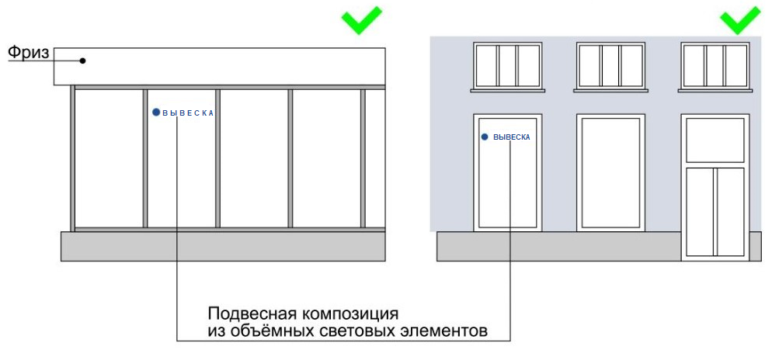

4) в случае установки технологического оборудования допускается нанесение методом пленочного покрытия на остекленную поверхность витража c внутренней стороны помещения, при условии соблюдения светопропускаемости пленки, в составе комплексного оформления витража. Цвет пленки – белый матовый (рис. 40 приложения №1);

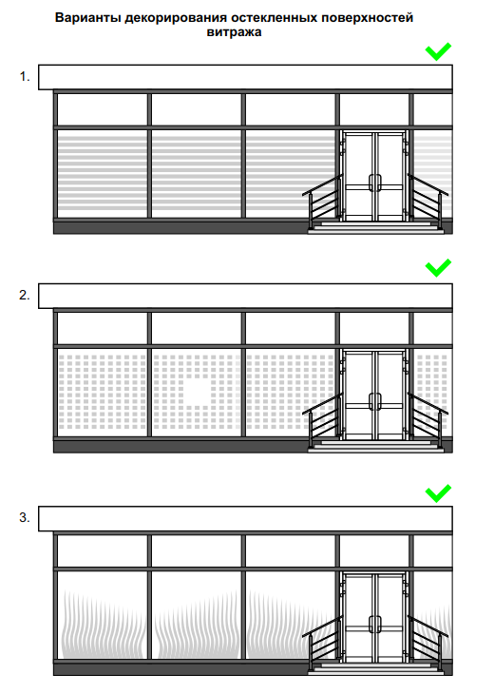

5) площадь шрифтовых композиций, нанесенных методом пленочного покрытия, должна составлять не более 30% от всей площади витража. Высота букв, цифр, символов не должна превышать 100 мм;

6) стилистика, цветовое решение изображений витражной информационной вывески и архитектурное решение фасада здания, строения, сооружения должны быть взаимно дополняющими;

7) не шрифтовые элементы, составляющие композицию передаваемой информации, должны быть максимально графически стилизованы. Использование в составе витражной информационной вывески натуралистических, подробных изображений не допускается;

9.3. Не допускается:

1) нанесение изображений информационного типа на защитные жалюзи витражей, оконных, дверных блоков, тамбуров;
2) замена остекления витражей световыми коробами, устройством электронных носителей-экранов (телевизоров);
3) размещение витражных вывесок выше первого этажа;
4) закрытие светопрозрачных конструкций витража баннерами.

9.4 Витражные информационные вывески, располагаемые в пределах одного здания, должны быть взаимоувязаны по размеру и месту размещения;

9.5. Размещение информационных вывесок в витринах и оформление витрин должны осуществляться комплексно.

10. Требования к информационным табличкам

10.1. Информационные таблички устанавливаются при входе в здание, строение, сооружение или помещения в них, занимаемые (используемые для осуществления деятельности) организацией или индивидуальным предпринимателем.

10.2. Информационные таблички предназначены для размещения на них исключительно регламентируемых сведений об этих организациях или индивидуальных предпринимателях, а именно:

- в виде отдельно размещаемой информационной таблички - для
размещения информации об объектах потребительского рынка и услуг, обязательной к донесению до потребителя на вывеске в соответствии с Законом Российской Федерации от 7 февраля 1992 г. № 2300-1 "О защите прав потребителей" (фирменное наименование (наименование), место нахождения (адрес) и режим работы организации или индивидуального предпринимателя);

- путем объединения информационных табличек в информационный
блок с ячейками (модулями) для размещения информации, обеспечивающий формирование единой композиции, соразмерной с входной группой (в случае необходимости размещения у общего входа в здание, строение, сооружение более трех табличек);

- учрежденческие доски - для информации о размещении в данном
конкретном здании (строении, сооружении), на котором они устанавливаются, представительных, исполнительно-распорядительных органов местного самоуправления государственных и муниципальных учреждений и предприятий, органов государственной власти Российской Федерации, федеральных государственных, муниципальных и иных учреждений, предприятий и организаций;

- Информационные таблички на дверных блоках входных групп,
внутренней стороне остекления витражей, нанесенные методом трафаретной печати или иными аналогичными методами - для размещения информации об объектах потребительского рынка и услуг, обязательной к донесению до потребителя на вывеске в соответствии с Законом Российской Федерации от 7 февраля 1992 г. № 2300-1 "О защите прав потребителей" (фирменное наименование (наименование), место нахождения (адрес) и режим работы организации или индивидуального предпринимателя).

10.3. Размещение информационных табличек осуществляется с соблюдением следующих требований:
1) размеры отдельно размещаемой информационной таблички (за исключением случаев размещения информационной таблички на дверных блоках входных групп, внутренней стороне остекления витражей методом нанесения трафаретной печати или иными аналогичными методами) не должны превышать 400 мм по высоте, 300 мм по ширине, размеры информационного блока – 1200 мм по высоте, 1000 мм по ширине (рис. 41 приложения №1);

На зданиях, расположенных в зоне охраны объектов культурного наследия

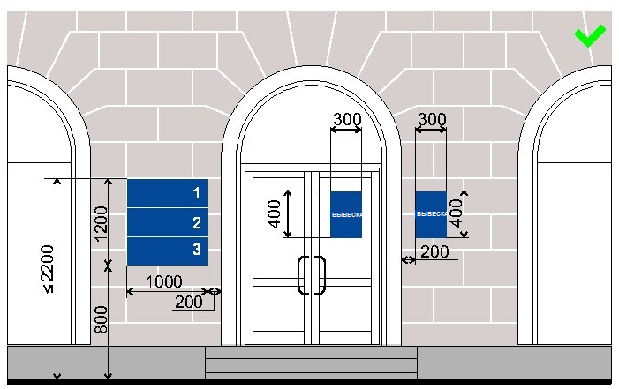

На зданиях, строениях, сооружениях, расположенных в современной застройке

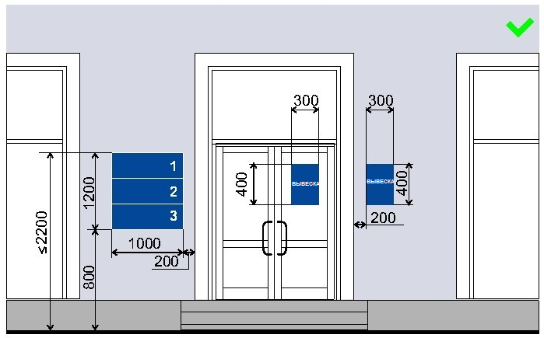

2) размеры вывески, размещаемой на дверных блоках входных групп, внутренней стороне остекления витражей методом нанесения трафаретной печати или иными аналогичными методами, не должны превышать 400 мм по высоте, 300 мм по ширине (рис. 41 приложения №1);

- цветовое решение информационной таблички должно соотноситься с
архитектурным решением фасада здания, строения, сооружения, на котором она размещается, если иное не оговорено зарегистрированным товарным знаком, знаком обслуживания, коммерческого обозначения, фирменного наименования;

4) в оформлении информационной таблички не должно использоваться более четырех цветов (трех основных цветов и одного дополнительного цвета);

- в оформлении информационной таблички допускается использование
логотипов, а также надписей на иностранном языке или использование средств латинского или иного не кириллического алфавита, графических изображений или их комбинаций, зарегистрированных в установленном порядке в качестве товарного знака или знака обслуживания;

6) в цветовом и композиционном решениях информационного блока должны использоваться идентичные по цвету, размерам, материалам изготовления, способам подсветки ячейки (модули), если иное не оговорено зарегистрированным товарным знаком, знаком обслуживания, коммерческого обозначения, фирменного наименования;

7) расположение букв, цифр, символов должно осуществляться по горизонтали с использованием не более двух гарнитур шрифта и с соблюдением межбуквенного интервала (кернинга), характерного для каждой гарнитуры шрифта;

8) установка информационной таблички должна производиться вплотную к поверхности фасада здания, строения, сооружения, нестационарного торгового объекта;

9) расстояние от краев проемов витражей, оконных блоков, ниш, архитектурных элементов, внутренних или внешних углов фасадов зданий, строений, сооружений до ближайшей точки информационной таблички, информационного блока должно составлять не менее 200 мм (рис. 41 приложения №1);

10) расстояние от уровня поверхности земли (пола входной группы) должно составлять не более 2000 мм до верхнего края информационной таблички, информационного блока, расположенных на самом высоком уровне и не менее 800 мм до нижнего края вывески, информационного блока, расположенных на самом низком уровне (рис. 41 приложения №1);

11) число табличек, размещаемых по сторонам (справа и слева) от входа, въезда, не должно превышать трех на каждой из сторон, при этом они должны иметь одинаковые размеры, размещаться упорядоченно с соблюдением горизонтальных и вертикальных осей.

10.4. Одна организация вправе установить только одну информационную табличку.

10.5. Максимальный размер учрежденческой доски не должен превышать 0,8 кв. м.

10.6. Учрежденческие доски могут устанавливаться непосредственно у главного входа в учреждение, предприятие на плоскости фасада слева, справа, над входными дверьми или на передней вертикальной поверхности козырька (навеса) входной группы.

11.Требования к содержанию
информационных вывесок в Тяжинском муниципальном округе

11.1. Содержание информационных вывесок осуществляется собственниками (правообладателями) данных информационных вывесок.

11.2. Информационные вывески должны содержаться в технически исправном состоянии, быть очищенными от грязи и иного мусора.

11.3. Не допускается наличие на информационных вывесках механических повреждений, прорывов размещаемых на них полотен, а также нарушение целостности конструкции.

11.4. Металлические элементы информационных вывесок должны быть очищены от ржавчины и окрашены.

11.5. Размещение на информационных вывесках объявлений, посторонних надписей, изображений и других сообщений, не относящихся к данной информационной вывеске, запрещено.

11.6. Информационные вывески подлежат промывке и очистке от грязи и мусора собственниками данных вывесок по мере необходимости (по мере загрязнения информационной вывески), но не реже одного раза в квартал.

11.7. Фасадные информационные вывески размещаются с использованием светового оборудования, включаемого с наступлением темноты в соответствии с установленным Правилами благоустройства территории Тяжинского муниципального округа графиком включения отключения наружного освещения а территории населенных пунктов Тяжинского муниципального округа.

12. Требования к дизайн-проекту размещения
информационной вывески

12.1. Срок действия дизайн-проекта размещения вывески составляет 1 год.
12.1. Требования к составу дизайн-проекта размещения информационной вывески.
Дизайн-проект размещения информационной вывески включает:
1) текстовые материалы;
2) графические материалы;
3) документы о регистрации товарного знака (в случае, если таковой документ требуется в соответствии с законодательством).

12.2. Текстовые материалы включают:
1) сведения об объекте (здании, строении, сооружении): адрес, основные особенности и характеристики;
2) сведения о виде вывески, месте ее размещения;
3) сведения о способе подсветки вывески;
4) параметры и технические характеристики вывески.

12.3. Графические материалы дизайн-проекта при размещении вывески на внешних поверхностях зданий, строений, сооружений, нестационарных торговых объектах включают:
1) ситуационный план (схема территориального размещения в населенном пункте) объекта (здания, строения, сооружения), на котором будет размещена информационная вывеска;
2) ортогональную проекцию фасада объекта, на которой предполагается размещение вывески, с указанием места размещения, параметров (длина, ширина, высота) и вида вывески;
3) эскиз вывески;
4) информацию о цветовых (в т.ч в международной цветовой системе RAL) и стилистических решениях (шрифт, декоративные элементы) или художественно-композиционных решениях информационной вывески в полном объеме.
5) ведомость используемых материалов.
6) конструктивные решения узлов крепления вывески, в т.ч схема их расположения;
7) чертежи силового металлокаркаса конструкций вывески;
8) вид архитектурного освещения фасадов;
9) фотомонтаж (графическая врисовка вывески в месте ее предполагаемого размещения в существующей ситуации). Выполняется на фотографии с соблюдением пропорций размещаемого объекта. Фотомонтаж должен обеспечить в полном объеме четкую демонстрацию места размещения вывески и всех иных вывесок, размещенных на всей плоскости внешних поверхностей здания, строения, сооружения;
10) цветные фотографии предполагаемого места размещения вывески, выполненные не более, чем за 30 дней до обращения в орган местного самоуправления, в количестве не менее 3 цветных фотографий (в формате 10х15 или 13х18). Фотографии объекта должны быть выполнены с соблюдением контрастности и цветопередачи. Фотофиксацию необходимо производить с двух противоположных сторон (слева и справа от предполагаемого места размещения вывески), захватывающие место размещения вывески и иные вывески, размещенные на всей плоскости внешних поверхностей здания, строения, сооружения.

12.4. Дополнительные требования к дизайн-проекту размещения вывески, предоставляемому в электронной форме (далее — электронный документ):
1) формирование электронного документа должно осуществляться с использованием единого файлового формата PDF, JPG, JPEG;
2) электронный документ готовится путем сохранения из векторных программ;
3) состав материалов сформированного электронного документа и форма их предоставления должны быть такими, чтобы при их распечатке было обеспечено изготовление полной бумажной версии документа - без каких-либо дополнительных действий со стороны пользователя;
4) в сохраненном электронном образе должен отсутствовать эффект деформации изображения;
5) количество образов должно соответствовать количеству листов в исходном документе. Не допускается наличие на электронных образах черных полей по краям изображения, полос, пятен, размытость изображения, влияющих на читабельность и отсутствующих на оригинале, нарушение порядка следования страниц документа.

12.5. Согласование дизайн-проекта размещения вывески на внешних поверхностях здания, строения, сооружения осуществляется с учетом ранее утвержденных дизайн-проектов размещения вывесок на данном объекте.

13. Требования к архитектурно-художественной
концепции размещения информационных вывесок

13.1. Архитектурно-художественная концепция размещения информационных вывесок разрабатывается индивидуально на конкретный объект вне зависимости от типа здания, сооружения.

13.2. Срок действия архитектурно-художественной концепции размещения вывесок составляет 3 года.

13.2. Основные цели и задачи разработки архитектурно-художественной концепции размещения вывесок:
1) упорядочение размещения вывесок на фасадах зданий, строений, сооружений;
2) разработка внешнего вида вывесок, гармонично сочетающихся с архитектурными, стилистическими и колористическими особенностями зданий, строений, сооружений.
3) обеспечение сохранности внешнего архитектурно-художественного облика Тяжинского муниципального округа;
4) формирование единого визуального информационного пространства;
5) повышение качества средств оформления вывесок для предприятий сферы потребительского рынка и услуг;
6) обеспечение безопасности граждан при размещении вывесок.

13.3. Требования к составу архитектурно-художественной концепции размещения вывесок
Архитектурно-художественная концепция размещения вывесок включает:
1) текстовые материалы;
2) графические материалы;

13.4. Текстовые материалы включают:

1) сведения об объекте (здании, строении, сооружении): адрес, основные особенности и характеристики;
2) сведения о виде вывесок, месте их размещения;
3) сведения о способах подсветки вывесок;
4) сведения о вывесках, планируемых к размещению на внешних поверхностях объекта на перспективу.
5) информацию о цветовых (в т.ч в международной цветовой системе RAL) и стилистических решениях (шрифт, декоративные элементы) или художественно-композиционных решениях информационных вывесок в полном объеме.

13.5. Графические материалы архитектурно-художественной концепции включают:

1) ситуационный план (схема территориального размещения в населенном пункте) объекта (здания, строения, сооружения), на котором будет размещены информационные вывески;
2) развертки фасадов с фотофиксацией существующего положения. Цветные фотографии здания, строения, сооружения, выполненные с соблюдением контрастности и цветопередачи не более, чем за 30 дней до обращения в орган местного самоуправления;
3) ортогональные проекции фасадов объекта, на которых предполагается размещение вывесок, с указанием мест размещения, порядковых номеров вывесок, параметров (длина, ширина, высота) и вида вывесок;
4) спецификацию вывесок;
5) вид архитектурного освещения фасадов;
6) информацию о цветовых (в международной цветовой системе RAL) и стилистических решениях (шрифт, декоративные элементы) или художественно-композиционных решениях информационных вывесок в полном объеме.
7) ведомость используемых материалов.

13.6. В архитектурно-художественной концепции размещение вывесок осуществляется с соблюдением следующих требований:

1) архитектурно-художественная концепция должна содержать информацию и определять размещение всех вывесок, размещаемых на внешних поверхностях фасадов зданий, строений, сооружений;
2) вывески нескольких организаций, находящихся в одном здании, строении, сооружении, выполняются одинакового формата и компонуются в единый блок;
3) с учетом архитектурных особенностей зданий, строений, сооружений, деталей фасада, наличия уже установленных вывесок, мемориальных досок;
4) вывески на одном фасаде здания, строения, сооружения должны размещаться с соблюдением единых горизонтальных осей в пределах фасада;
5) вывески должны иметь единое цветовое, композиционно-графическое, конструктивные решения;
6) в рамках одного здания вывески должны размещаться на высоте не выше уровня перекрытия между 1-м и 2-м этажами, в один ряд, на одной высоте в пределах фасада;
7) расположение и эстетические характеристики вывесок (форма, размеры, пропорции, материалы, шрифт, цвет, масштаб и др.) должны соответствовать архитектурному стилю объекта, на котором они размещаются;
8) вывески устанавливаются с учетом привязки к композиционным осям конструктивных элементов фасадов зданий, строений, сооружений, в первую очередь оконным, дверным проемам, витражам.

13.7. В архитектурно-художественной концепции размещение вывесок на внешних поверхностях торговых, офисных центров, а также культурно-зрелищных зданий (кинотеатров, концертных и выставочных залов, клубов, театров, цирков, музеев, выставок, спортивно-зрелищных и спортивных зданий, сооружений с числом мест для зрителей более 500, аквапарков) необходимо осуществлять с соблюдением следующих требований:

1) учет архитектурного решения фасадов указанных объектов;
2) вывески на фасадах указанных объектов должны размещаться упорядоченно, с соблюдением единых горизонтальных и вертикальных осей;
3) общая высота вывесок определяется с учетом месторасположения и высоты указанных объектов;
4) в качестве основных вариантов конструкций вывесок должны быть использованы вывески из объемных световых элементов, световых коробов;
5) вывески должны иметь единое цветовое, композиционно-графическое, конструктивные решения;
6) архитектурно-художественная концепция должна содержать информацию и определять размещение всех вывесок, размещаемых на внешних поверхностях указанных объектов;
7) на вывеску, размещаемую в соответствии с архитектурно-художественной концепцией, индивидуально разрабатывается дизайн-проект размещения вывески.

13.8. В архитектурно-художественной концепции размещения вывесок не допускается:
1) размещение вывесок, выступающих за границы здания, строения, сооружения;
2) перекрытие оконных и дверных проемов;
3) нарушение архитектурного облика фасадов зданий, строений, сооружений.

13.9. Все информационные вывески, не отвечающие требованиям архитектурно -художественной концепции, подлежат приведению в соответствие.

14. Порядок получения согласовании установки информационной вывески, дизайн-проекта размещения вывески (архитектурно-художественной концепции на размещение информационных вывесок)

14.1 Порядок, стандарт, сроки и последовательность действий (административных процедур) при согласовании установки информационной вывески, дизайн-проекта размещения вывески (архитектурно-художественной концепции на размещение информационных вывесок) определяется административным регламентом предоставления муниципальной услуги "Установка информационной вывески, согласование дизайн-проекта размещения вывески", утверждаемым постановлением администрации Тяжинского муниципального округ.
14.2. Муниципальная услуга "Установка информационной вывески, согласование дизайн-проекта размещения вывески" предоставляется структурным подразделением администрации Тяжинского муниципального округа (далее - администрация).
14.3. Для получения уведомления о согласовании установки информационной вывески, дизайн-проекта размещения вывески либо архитектурно-художественной концепции на размещение информационных вывесок на фасаде здания, строения, сооружения, помещений в них, а также нестационарного торгового объекта заявитель представляет (направляет) в структурное подразделение администрации Тяжинского муниципального округа (далее – администрация) следующие документы:
14.3.1. заявление по форме согласно приложению № 2 к настоящим правилам;
При направлении заявления посредством Единого портала государственных услуг (далее - ЕПГУ) формирование заявления осуществляется посредством заполнения интерактивной формы на ЕПГУ без необходимости дополнительной подачи заявления в какой-либо иной форме.
В заявлении также указывается один из способов получения (направления) результата рассмотрения предоставленных (направленных) документов, предусмотренных административным регламентом, указанным в п. 14.1 настоящих Правил.
14.3.2. копию документа, удостоверяющего личность заявителя.
В случае направления заявления посредством ЕПГУ сведения из документа, удостоверяющего личность заявителя, представителя, проверяются при подтверждении учетной записи в Единой системе идентификации и аутентификации.
14.3.3. документ, удостоверяющий полномочия представителя физического или юридического лица, если с заявлением обращается представитель заявителя;
В случае если документ, подтверждающий полномочия заявителя, выдан юридическим лицом - должен быть подписан усиленной квалификационной электронной подписью уполномоченного лица, выдавшего документ.
В случае если документ, подтверждающий полномочия заявителя, выдан индивидуальным предпринимателем - должен быть подписан усиленной квалификационной электронной подписью индивидуального предпринимателя.
В случае если документ, подтверждающий полномочия заявителя, выдан нотариусом - должен быть подписан усиленной квалификационной электронной подписью нотариуса, в иных случаях - подписанный простой электронной подписью.
14.3.4. дизайн-проекта размещения вывески информационной вывески в соответствии с требованиями части 12 настоящих правил (в случае согласования размещения единичной информационной вывески);
14.3.5. архитектурно-художественной концепции на размещение информационных вывесок в соответствии с требованиями части 13 настоящих правил (в случае согласования размещения нескольких информационных вывесок нескольких организаций);
14.3.6. правоустанавливающие документы на здание, строение, сооружение, помещение в них, а также нестационарный торговый объект (в случае если они отсутствуют в Едином государственном реестре недвижимости), документы, дающие право на использование земельного участка под размещение нестационарного торгового объекта (свидетельство о праве собственности, договор аренды земельного участка, договор безвозмездного срочного пользования земельным участком, договор на размещение нестационарного торгового объекта);
14.3.7. согласие собственника (законного владельца) на размещение информационной вывески (в случае, если для установки вывески используется имущество иных лиц), а также право на здание, строение, сооружение, помещения в них, нестационарный торговый объект, на которых размещается (устанавливается) информационная вывеска, возникло на основании договора.
14.4. Администрация рассматривает представленные документы и материалы, предусмотренные пунктом 13.1 части 13 настоящих правил, в течение 10 рабочих дней со дня их регистрации.
14.5. Основаниями для отказа в приеме к рассмотрению документов, необходимых для согласования установки информационной вывески, дизайн-проекта размещения вывески (архитектурно-художественной концепции на размещение информационных вывесок), являются:
14.5.1. уведомление подано в орган муниципальной власти, орган местного самоуправления или организацию, в полномочия которых не входит предоставление услуги;
14.5.2. неполное заполнение полей в форме уведомления, в том числе в интерактивной форме уведомления на ЕПГУ;
14.5.3. представление неполного комплекта документов, необходимых для предоставления услуги;
14.5.4. представленные документы утратили силу на момент обращения за услугой;
14.5.5. представленные заявителем документы содержат подчистки и исправления текста, не заверенные в порядке, установленном законодательством Российской Федерации;
14.5.6. документы содержат повреждения, наличие которых не позволяет в полном объеме использовать информацию и сведения, содержащиеся в документах для предоставления услуги;
14.5.7. документы, необходимые для предоставления услуги, поданы в электронной форме с нарушением установленных требований;
14.5.8. выявлено несоблюдение установленных статьей 11 Федерального закона от 6 апреля 2011 г. N 63-ФЗ "Об электронной подписи" условий признания действительности усиленной квалифицированной электронной подписи.
14.6. Основания для отказа в согласовании установки информационной вывески, дизайн-проекта размещения вывески (архитектурно-художественной концепции на размещение информационных вывесок):
14.6.1. документы (сведения), представленные заявителем, противоречат документам (сведениям), полученным администрацией в рамках межведомственного взаимодействия;
14.6.2. отсутствие согласия собственника (законного владельца) на размещение информационной вывески;
14.6.3. отсутствие у заявителя прав на товарный знак, указанный в дизайн-проекте размещения вывески (архитектурно-художественной концепции на размещение информационных вывесок);
14.6.4. несоответствие представленного заявителем дизайн-проекта размещения вывески (архитектурно-художественной концепции на размещение информационных вывесок) требованиям настоящих Правил.

15. Контроль за выполнением требований Правил по размещению, формированию внешнего облика и содержанию информационных вывесок на территории Тяжинского муниципального округа
15.1. Контроль за выполнением требований настоящих Правил, осуществляется отделом архитектуры и градостроительства администрации Тяжинского муниципального округа.
15.2. Выявление информационных вывесок, не соответствующих требованиям настоящих Правил, осуществляется структурным подразделением администрации Тяжинского муниципального округа, уполномоченным на осуществление муниципального контроля в сфере благоустройства на территории Тяжинского муниципального округа.
15.3. Владельцу информационной вывески уполномоченным органом, указанным в п. 15.2 настоящих правил, выдается предписание о приведении информационной вывески в соответствие с требованиями настоящих правил в течение 30 (тридцати) календарных дней, либо осуществлении демонтажа информационной вывески в добровольном порядке в течение 30 (тридцати) календарных дней, а также последствия его невыполнения в форме демонтажа информационной вывески в принудительном порядке.
15.4. Форма предписания владельцу информационной вывески, не соответствующей установленным требованиям, утверждается муниципальным правовым актом Тяжинского муниципального округа.
15.5. Приведение информационной вывески в соответствие с установленными требованиями на основании предписания осуществляется владельцем указанной информационной вывески за счет его собственных средств.
15.6. Демонтаж информационной вывески в добровольном порядке осуществляется владельцем данной информационной вывески с последующим восстановлением внешних поверхностей объекта, на которых она была размещена, в том виде, который был до размещения вывески, с использованием аналогичных материалов и технологий, за счет его собственных средств.
15.7. При отсутствии сведений о владельце информационной вывески, несоответствующей требованиям настоящих Правил, а также если информационная вывеска не была демонтирована владельцем информационной вывески в добровольном порядке в установленный предписанием срок, организация демонтажа данной информационной вывески в принудительном порядке осуществляется структурным подразделением администрации Тяжинского муниципального округа, уполномоченным на осуществление муниципального контроля в сфере благоустройства на территории Тяжинского муниципального округа, за счет средств бюджета Тяжинского муниципального округа на основании распоряжения администрации Тяжинского муниципального округа.
Демонтаж информационной вывески в принудительном порядке также может производится с привлечением организаций или индивидуальных предпринимателей, выполняющих работы по демонтажу, определяемых в соответствии с Федеральным законом от 05.04.2013 № 44-ФЗ «О контрактной системе в сфере закупок товаров, работ, услуг для обеспечения государственных и муниципальных нужд»
15.8. После демонтажа структурное подразделение администрации Тяжинского муниципального округа, уполномоченное на осуществление муниципального контроля в сфере благоустройства на территории Тяжинского муниципального округа, организует: перемещение на хранение в специально организованные для хранения места, хранение, а в необходимых случаях - утилизацию информационных вывесок, не соответствующих установленным настоящими Правилами требованиям.
15.9. Хранение демонтированных информационных вывесок, не соответствующих установленным настоящими Правилами требованиям, производится в специально организованных структурным подразделением администрации Тяжинского муниципального округа, уполномоченным на осуществление муниципального контроля в сфере благоустройства на территории Тяжинского муниципального округа, местах в течение 2 (двух) месяцев со дня демонтажа с составлением акта вывоза материальных ценностей и акта передачи их на хранение. По истечении указанного срока демонтированная информационная вывеска, не соответствующая установленным настоящими Правилами требованиям, утилизируется как невостребованная.
15.10. Восстановление внешних поверхностей объекта, на которых была размещена демонтированная информационная вывеска, в том виде, который существовал до размещения вывески, с использованием аналогичных материалов и технологий организуется структурным подразделением администрации Тяжинского муниципального округа, уполномоченным на осуществление муниципального контроля в сфере благоустройства на территории Тяжинского муниципального округа.
Восстановление внешних поверхностей объекта, на которых была размещена демонтированная информационная вывеска может производится с привлечением организаций или индивидуальных предпринимателей, выполняющих работы по демонтажу, определяемых в соответствии с Федеральным законом от 05.04.2013 № 44-ФЗ «О контрактной системе в сфере закупок товаров, работ, услуг для обеспечения государственных и муниципальных нужд»
15.11. Расходы на выполнение работ по восстановлению внешних поверхностей объекта, на которых была размещена демонтированная информационная вывеска, подлежат возмещению за счет владельца информационной вывески по требованию структурного подразделения администрации Тяжинского муниципального округа, уполномоченным на осуществление муниципального контроля в сфере благоустройства на территории Тяжинского муниципального округа.
15.12. Средства, взимаемые в порядке возмещения затрат на выполнение работ по восстановлению внешних поверхностей объекта, на которых была размещена демонтированная информационная вывеска, подлежат перечислению в доход бюджета Тяжинского муниципального округа.
15.13. После оплаты владельцем информационной вывески затрат, связанных с демонтажем в принудительном порядке, транспортировкой и хранением информационной вывески, демонтированная информационная вывеска возвращается указанному лицу.

16. Ответственность за нарушение Правил по размещению, формированию внешнего облика и содержанию информационных вывесок на территории Тяжинского муниципального округа

По фактам нарушения настоящих Правил принимаются меры, предусмотренные законодательством Российской Федерации и Кемеровской области - Кузбасса.

Приложение № 2
к Правилам по размещению, формированию
внешнего облика и содержанию информационных
вывесок на территории Тяжинского муниципального округа

В администрацию
Тяжинского муниципального округа

от ______________________________
_________________________________
_________________________________
(наименование организации,
юридический адрес, реквизиты
(ИНН, ОГРН) - для юридических
лиц; Ф.И.О., данные документа,
удостоверяющего личность, место
жительства - для физических лиц,
телефон, факс, адрес электронной
почты, указываются по желанию
заявителя)

Заявление

о согласовании установки информационной вывески, дизайн-проекта размещения вывески (архитектурно-художественной концепции на размещение информационных вывесок)

Прошу согласовать дизайн-проекта вывески/ архитектурно-художественной концепцию на размещение информационных вывесок_________________________________________
(ненужное зачеркнуть)

_____________________________________________________________________________
(указывается тип информационной вывески)

на ___________________________________________________________________________,
(здание (помещение), сооружение, нестационарный торговый объект)

расположенном по адресу: Кемеровская область-Кузбасс, Тяжинский муниципальный округ, ______________________________________________________,
__________________________________________________________________________.

К заявлению прилагаются:
1. ________________________________________________________________________
2. ________________________________________________________________________
3. ________________________________________________________________________

Дата ____________ ____________________ __________________________________
(подпись заявителя) (расшифровка подписи)

Дата регистрации заявления "________"____________ 20___г.
___________________________________
Ф.И.О. подпись должностного лица,
принявшего заявление

